STRATEGIA ROZWIĄZYWANIA
PROBLEMÓW SPOŁECZNYCH
NA TERENIE MIAST NIESZAWA
NA LATA 2016-2026
Miasto Nieszawa
Powiat Aleksandrowski
Województwo Kujawsko-Pomorskie
Zamawiający | Miasto Nieszawa
Wykonawca | Westmor Consulting

Nieszawa 2015

Spis treści
1. Wprowadzenie 3
2. Metoda opracowania Strategii 4
3. Diagnoza sytuacji społecznej Miasta Nieszawa 5
3.1. Charakterystyka sytuacji społecznej 5
3.1.1. Charakterystyka ogólna Miasta Nieszawa 5
3.1.2. Demografia 6
3.1.3. Rynek pracy 14
3.1.4. Gospodarka mieszkaniowa 16
3.1.5. Służba zdrowia 17
3.1.6. Edukacja 17
3.1.7. Kultura i sport 19
3.1.8. Podmioty wsparcia społecznego 21
3.2. Problemy społeczne występujące na terenie Miasta Nieszawa 30
3.2.1. Problemy w rodzinie 30
3.2.2. Bezrobocie 31
3.2.3. Problemy osób niepełnosprawnych 33
3.2.4. Uzależnienia 34
3.2.5. Ubóstwo 38
3.2.6. Bezdomność 38
3.2.7. Przemoc w rodzinie 39
3.2.8. Przestępczość 41
3.2.9. Problemy osób starszych 42
3.3. Wyniki badania ankietowego 43
3.4. Analiza SWOT 52
4. Prognoza zmian w zakresie objętym strategią 55
4.1. Prognoza demograficzna 55
4.2. Prognoza zmian 59
5. Cele strategiczne projektowanych zmian 61
6. Kierunki niezbędnych działań 62
7. Sposób realizacji strategii oraz jej ramy finansowe 64
8. Monitoring i wskaźniki pomiaru stopnia realizacji strategii 65
9. Spis tabel 72
10. Spis wykresów 73
11. Spis rysunków 73

1. Wprowadzenie
Problemy społeczne będące wynikiem zmian politycznych i gospodarczych, jakie dokonały się w Polsce na przestrzeni ostatnich lat, stawiają przed władzami samorządowymi nowe wyzwania. Dotychczas realizowany model polityki społecznej polegający głównie na łagodzeniu skutków niekorzystnych zjawisk okazał się nie dość skuteczny. Podejmowane działania skierowane były na walkę z rezultatami problemów, brak natomiast było wystarczającego nacisku na profilaktykę zagrożeń. W efekcie rośnie liczba osób – beneficjentów pomocy społecznej i utrwalają się postawy roszczeniowe tego kręgu osób. Dlatego też potrzebą chwili jest opracowanie spójnych, całościowych, perspektywicznych programów polityki społecznej. Podstawowym narzędziem realizacji lokalnej polityki społecznej jest strategia rozwiązywania problemów społecznych. Obowiązek jej opracowania wynika z art. 17 ust.1 pkt.1 ustawy z dnia 12 marca 2004 roku o pomocy społecznej (t.j. Dz. U. z 2015 poz. 163 ze zm.), który mówi: „do zdań własnych gminy o charakterze obowiązkowym należy opracowanie i realizacja gminnej strategii rozwiązywania problemów społecznych ze szczególnym uwzględnieniem programów pomocy społecznej, profilaktyki i rozwiązywania problemów alkoholowych i innych, których celem jest integracja osób i rodzin z grup szczególnego ryzyka.”
Zgodnie z art. 16b, ust 2, strategia rozwiązywania problemów społecznych zawiera w szczególności:
- diagnozę sytuacji społecznej;
- prognozę zmian w zakresie objętym strategią;
- określenie:
- celów strategicznych projektowanych zmian,
- kierunków niezbędnych działań,
- sposobu realizacji strategii oraz jej ram finansowych,
- wskaźników realizacji działań.
Strategia rozwiązywania problemów społecznych zorientowana jest na rozszerzenie i pogłębienie form pracy socjalnej, współpracę z różnymi instytucjami i organizacjami pozarządowymi zajmującymi się problemami społecznymi w gminie oraz instytucjami działającymi w szerszym obszarze polityki społecznej jak: edukacja, ochrona zdrowia, bezpieczeństwo publiczne, pomoc osobom niepełnosprawnym, zapobieganie wykluczeniu społecznemu. Działania będą kierowane głównie do środowisk pozostających na marginesie życia społecznego, wykluczonych społecznie lub zagrożonych tym zjawiskiem.
Strategia Rozwiązywania Problemów Społecznych na terenie Miasta Nieszawa na lata 2016-2026 jest wieloletnim dokumentem programowym, który ma istotne znaczenie dla zapewnienia bezpieczeństwa socjalnego jej mieszkańców, a w szczególności grup zagrożonych wykluczeniem społecznym.

2. Metoda opracowania Strategii
Strategia Rozwiązywania Problemów Społecznych na terenie Miasta Nieszawa na lata 2016-2026 przygotowana została zgodnie z ogólnymi warunkami stawianymi takim dokumentom. Umownie można ją podzielić na trzy główne części.
Pierwsza część przedstawia charakterystykę sytuacji społecznej Miasta Nieszawa wg stanu na dzień 31.12.2014 roku (w niektórych przypadkach dane dotyczą roku 2011). Zawarto tutaj informacje istotne z punktu widzenia występujących na jej terenie problemów społecznych. Przeanalizowano strukturę demograficzną, sytuację na rynku pracy, stan gospodarki Gminy. Opisano również dostępne dla mieszkańców usługi społeczne tj. edukacja, kultura, ochrona zdrowia i pomoc społeczna. Charakterystyki tej dokonano w oparciu o:
- informacje uzyskane z Miejskiego Ośrodka Pomocy Społecznej w Nieszawie,
- dane z Powiatowego Urzędu Pracy w Aleksandrowie Kujawskim,
- dane z Komisariatu Policji w Ciechocinku,
- dane z Głównego Urzędu Statystycznego,
- Powiatowego Zespołu ds. Orzekania o Niepełnosprawności w Aleksandrowie Kujawskim
- inne dane dostępne na stronach internetowych oraz w dokumentach strategicznych Gminy.
Charakterystykę sytuacji społecznej Miasta Nieszawa podsumowuje analiza SWOT.
Część drugą stanowi prognoza zmian problemów społecznych zidentyfikowanych w części diagnostycznej. Prognoza ta została podzielona na 2 zasadnicze części:
- prognozę demograficzną opracowaną w oparciu o Prognozę dla powiatów i miast na prawie powiatu oraz podregionów na lata 2014-2050 opracowaną przez GUS, oraz
- prognozę zmian problemów społecznych na terenie Gminy w wyniku realizacji Strategii Rozwiązywania Problemów Społecznych oraz działań organizacji i instytucji publicznych działających w zakresie pomocy społecznej (w tym działań MOPS w Nieszawie), które będą miały na celu przeciwdziałanie i niwelowanie istniejących problemów.
Niniejsza prognoza stanowi podstawę do zdefiniowania konkretnych celów strategicznych i kierunków działań.
Część trzecia to formułowanie konkretnych celów strategicznych i kierunków działań niezbędnych do zredukowania niekorzystnych zjawisk społecznych występujących na terenie Miasta Nieszawa. W części tej określono również sposób realizacji Strategii oraz jej ramy finansowe ze wskazaniem źródeł finansowania określonych działań oraz wskaźników ich realizacji.
Strategia obejmuje okres do 2026 roku. Uzasadnieniem dla tak wybranego horyzontu czasowego jest z jednej strony specyfika procesów społecznych (skutki realizacji Strategii będą widoczne dopiero w dłuższym okresie czasu), z drugiej zaś strony konieczność dostosowania Strategii do innych dokumentów programowych na szczeblu krajowym i wojewódzkim.

3. Diagnoza sytuacji społecznej Miasta Nieszawa

3.1. Charakterystyka sytuacji społecznej

3.1.1. Charakterystyka ogólna Miasta Nieszawa
Miasto Nieszawa usytuowane jest w północno-wschodniej części powiatu aleksandrowskiego w województwie kujawsko-pomorskim. Miasto posiada doskonałe położenie logistyczne.
Z jednej strony znajduje się tuż nad lewym brzegiem rzeki Wisły, oraz w bliskiej odległości do Autostrady Bursztynowej (A1). Miasto Nieszawa jest jednym z najmniejszych miast powiatu aleksandrowskiego.
Rysunek 1. Położenie Miasta Nieszawa na tle powiatu aleksandrowskiego i województwa kujawsko-pomorskiego
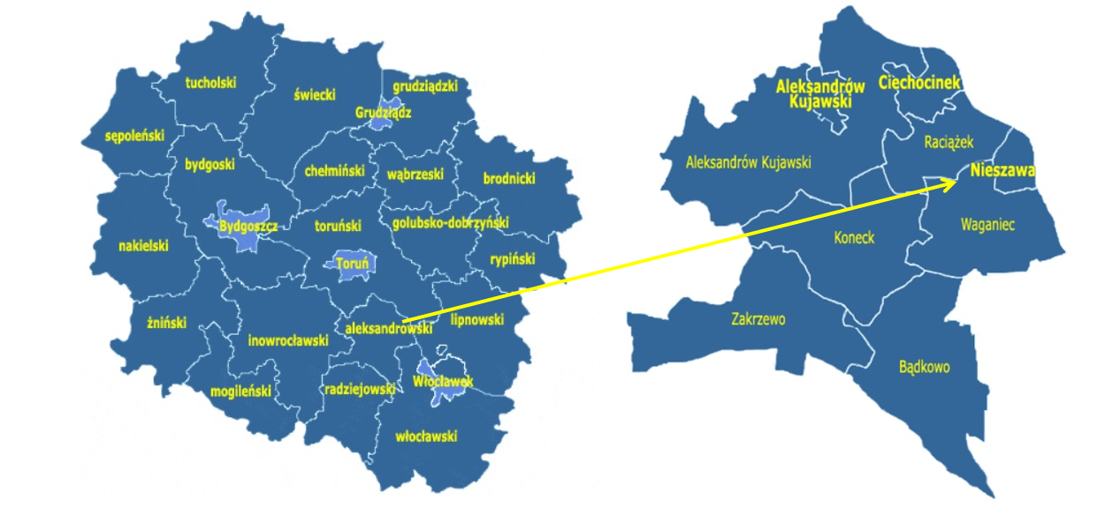
Źródło: www.gminy.pl
Miasto Nieszawa leży w odległości: około 34 km od Torunia, około 84 km od Bydgoszczy, około 27 km od Włocławka oraz około 188 km od stolicy kraju - Warszawy. Ogólna powierzchnia Miasta wynosi 979 ha, co stanowi 2,06% powierzchni powiatu aleksandrowskiego.
Rysunek 2. Plan Miasta Nieszawa
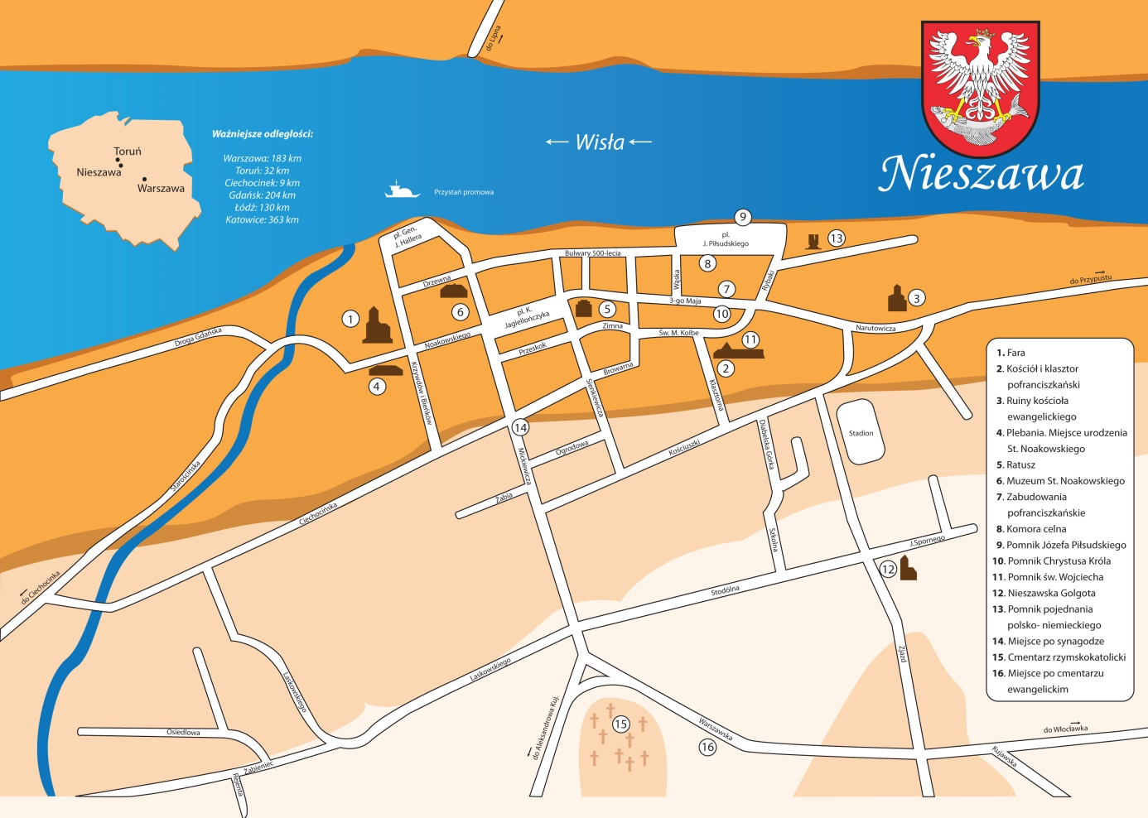
Źródło: nieszawa.pl

3.1.2. Demografia
Liczebność Gminy z podziałem na płeć
Według danych statystycznych pozyskanych z Głównego Urzędu Statystycznego na terenie Miasta Nieszawa w roku 2014 zamieszkiwało 1 975 mieszkańców. Dane zaprezentowane
w poniższej tabeli pokazuję niebezpieczny trend, który zapoczątkował się w roku 2011, systematycznego spadku liczby ludności. Na przestrzeni całego analizowanego okresy liczba osób zamieszkująca teren Miasta zmniejszyła się o 0,5%, jednakże w porównaniu do roku 2010 (największej liczby ludności Miasta), wartość ta wynosi 2,42%.
Tabela 1. Liczebność Miasta Nieszawa z podziałem na płeć
Wyszczególnienie | jedn. miary | 2009 | 2010 | 2011 | 2012 | 2013 | 2014
ogółem | osoba | 1985 | 2024 | 2011 | 1993 | 1975 | 1975
mężczyźni | osoba | 976 | 975 | 967 | 967 | 956 | 963
 | % | 49,17 | 48,17 | 48,09 | 48,52 | 48,41 | 48,76
kobiety | osoba | 1 009 | 1 049 | 1 044 | 1 026 | 1 019 | 1 012
 | % | 50,83 | 51,83 | 51,91 | 51,48 | 51,59 | 51,24
Źródło: Dane GUS
Wykres 1. Struktura ludności Miasta Nieszawa według płci
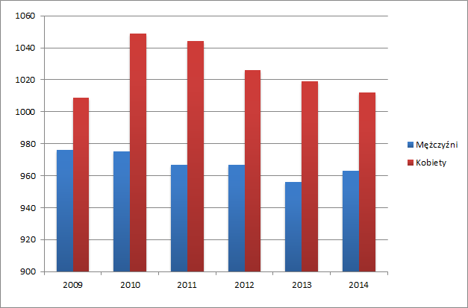
Źródło: Opracowanie własne na podstawie GUS

Struktura wiekowa mieszkańców
Najliczniejszą grupę mieszkańców na terenie Miasta Nieszawa stanowiły osoby pomiędzy 25, a 29 rokiem życia. Tendencja ta została również odnotowana również w przypadku mężczyzn. Sytuacja w grupie kobiet przedstawia się inaczej, najliczniejszą grupę w populacji stanowią kobiety, które ukończyły 55 rok życia.

Tabela 2. Struktura wiekowa mieszkańców Miasta Nieszawa w 2014 roku
Grupa wiekowa | Ogółem | Mężczyźni | Kobiety
0-4 lata | 97 | 52 | 45
5-9 lat | 86 | 40 | 46
10-14 lat | 90 | 41 | 49
15-19 lat | 106 | 64 | 42
20-24 lata | 142 | 81 | 61
25-29 lat | 165 | 89 | 76
30-34 lata | 138 | 75 | 63
35-39 lat | 137 | 61 | 76
40-44 lata | 139 | 65 | 74
45-49 lat | 133 | 61 | 72
50-54 lata | 142 | 69 | 73
55-59 lat | 158 | 76 | 82
60-64 lata | 142 | 77 | 65
65-69 lat | 106 | 45 | 61
70-74 lata | 63 | 27 | 36
75-79 lat | 56 | 21 | 35
80-84 lata | 43 | 9 | 34
85 i więcej | 32 | 10 | 22
Razem | 1 975 | 963 | 1 012
Źródło: Dane GUS
Struktura wiekowa mieszkańców Miasta Nieszawa została również przedstawiona
w poniższej tabeli z podziałem na wiek ekonomiczny:
- grupa w wieku przedprodukcyjnym;
- grupa w wieku produkcyjnym;
- grupa w wieku poprodukcyjnym.

Tabela 3. Liczba osób w wieku przedprodukcyjnym, produkcyjnym oraz poprodukcyjnym w latach 2009-2014
Wyszczególnienie | Jedn. Miary | 2009 | 2010 | 2011 | 2012 | 2013 | 2014
w wieku przedprodukcyjnym
Ogółem | Osoba | 356 | 376 | 362 | 361 | 340 | 328
Mężczyźni | Osoba | 191 | 190 | 176 | 180 | 169 | 167
Kobiety | Osoba | 165 | 186 | 186 | 181 | 171 | 161
w wieku produkcyjnym
Ogółem | Osoba | 1 290 | 1 308 | 1 303 | 1 289 | 1 280 | 1 282
Mężczyźni | Osoba | 683 | 686 | 690 | 686 | 682 | 684
Kobiety | Osoba | 607 | 622 | 613 | 603 | 598 | 598
w wieku poprodukcyjnym
Ogółem | Osoba | 339 | 340 | 346 | 343 | 355 | 365
Mężczyźni | Osoba | 102 | 99 | 101 | 101 | 105 | 112
Kobiety | Osoba | 237 | 241 | 245 | 242 | 250 | 253
Udział ludności wg ekonomicznych grup wieku w % ludności ogółem
w wieku przedprodukcyjnym | % | 17,93 | 18,58 | 18,00 | 18,11 | 17,22 | 16,61
w wieku produkcyjnym | % | 64,99 | 64,62 | 64,79 | 64,68 | 64,81 | 64,91
w wieku poprodukcyjnym | % | 17,08 | 16,80 | 17,21 | 17,21 | 17,97 | 18,48
Źródło: dane GUS
Jedyną grupą, która zwiększyła swój udział w strukturze mieszkańców są osoby w wieku poprodukcyjnym, na przestrzeni analizowanego okresu czasowego odnotowano wzrost 1,4 punktu procentowego. Niepokojący jest spadek udziału osób w wieku przedprodukcyjnym (spadek o 1,32 punktu procentowego). Takie zestawienie dowodzi starzenia się społeczeństwa, dalsze zmiany w tej kwestii mogą spowodować negatywne skutki dla rozwoju Miasta Nieszawa.
W analizowanym okresie można zauważyć, że:
- liczba ludności w wieku przedprodukcyjnym na przestrzeni analizowanych lat spadała, ostatecznie w 2014 w stosunku do roku 2009 zmniejszyła się o 7,87 %, co w konsekwencji spowoduje spadek liczby ludności Miasta przy założeniu, że tendencja malejąca będzie się utrzymywała w kolejnych latach;
- nieco niższy spadek odnotowano w liczbie ludności w wieku produkcyjnym na terenie Miasta Nieszawa, wartość ta wyniosła 0,62%;
- wielkości związane z liczbą mieszkańców Miasta w wieku poprodukcyjnym, jako jedyne z wyżej wymienionych kategorii wieku ekonomicznego wykazały się trendem rosnącym.
Powyższe wnioski świadczą o starzeniu się społeczeństwa na terenie Miasta Nieszawy.
Poziom wykształcenia mieszkańców
Na podstawie danych zebranych podczas ostatniego spisu powszechnego w roku 2011, sporządzono poniższe wykresy prezentujące strukturę wykształcenia mieszkańców Miasta Nieszawa z podziałem na płeć. W roku 2011 najliczniejszą grupę stanowiły osoby
z wykształceniem zasadniczym zawodowym. Była to również najliczniejsza grupa
w przypadku wykształcenia mężczyzn, (aż 35% posiadało wykształcenie na poziomie zawodowym). Pośród kobiet najliczniejszą grupę stanowiły osoby z wykształceniem podstawowym ukończonym, natomiast ponad 48 % kobiet posiadało wykształcenie minimum średnie. Należy mieć na uwadze, że przedstawione poniżej dane dotyczą wyników Narodowego Spisu Powszechnego z 2011 roku i nie odzwierciedlają aktualnej sytuacji. Należy założyć, iż obecnie na terenie Miasta, podobnie jak i w całym kraju, liczba osób
z wykształceniem wyższym jest nieco większa..

Wykres 2. Struktura wykształcenia mieszkańców Miasta Nieszawa z podziałem na płeć w roku 2011
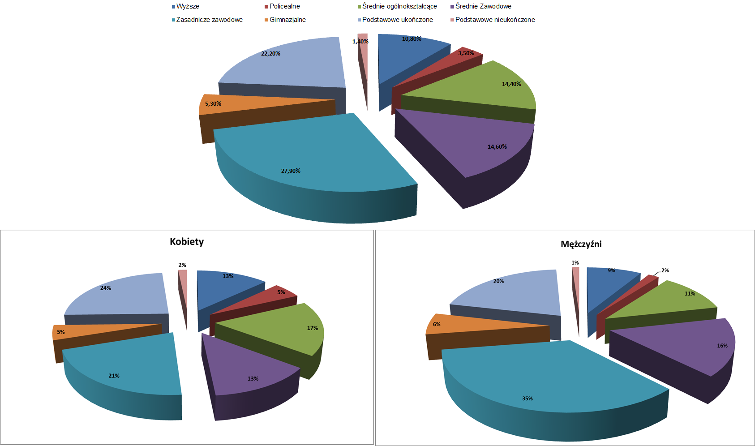
Źródło: polskawliczbach.pl

Migracje
Poprzez migracje rozumie się stałą lub czasową zmianę miejsca pobytu. Saldo migracji ma istotny wpływ na wysokość populacji danego obszaru.
Na terenie Miasta Nieszawa dane dotyczące migracji ulegały przez cały badany okres fluktuacją. Ostatecznie w 2014 roku, po raz pierwszy od 2010, liczba zameldowań na terenie Miasta przewyższyła liczbę osób, które zdecydowały się je opuścić.
Wykres 3. Migracje w Mieście Nieszawa
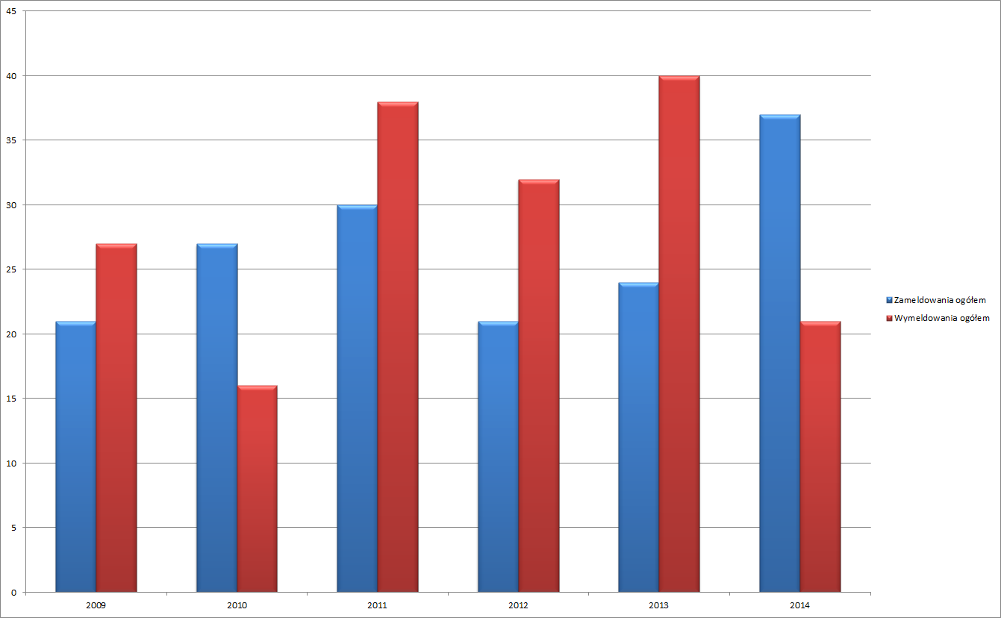
Źródło: Opracowanie własne na podstawie danych GUS
W latach 2009-2014 saldo migracji dla Miasta Nieszawa (różnica między liczbą osób, które zameldowały się na terenie Miasta a liczbą osób, które się z niego wymeldowały w danym roku) było ujemne z wyjątkiem roku 2014, kiedy to więcej osób sprowadziło się na teren Miasta niż się z niego wyprowadziło. Głównym elementem powodującym ujemne saldo migracji stanowiły osoby, które postanowiły przeprowadzić się do innych miast.

Tabela 4. Migracje na pobyt stały gminne wg typu i kierunku
Wyszczególnienie |  | 2009 | 2010 | 2011 | 2012 | 2013 | 2014
miasto | zameldowania | 9 | 16 | 19 | 11 | 13 | 20
 | wymeldowania | 19 | 6 | 30 | 19 | 21 | 12
 | saldo | -10 | 10 | -11 | -8 | -8 | 8
wieś | zameldowania | 12 | 11 | 10 | 10 | 11 | 17
 | wymeldowania | 7 | 10 | 8 | 12 | 19 | 6
 | saldo | 5 | 1 | 2 | -2 | -8 | 11
zagranica | zameldowania | 0 | 0 | 1 | 0 | 0 | 0
 | wymeldowania | 1 | 0 | 0 | 1 | 0 | 3
 | saldo | 1 | 0 | 1 | -1 | 0 | -3
zameldowania ogółem |  | 21 | 27 | 30 | 21 | 24 | 37
wymeldowania ogółem |  | 27 | 16 | 38 | 32 | 40 | 21
saldo migracji |  | -6 | 11 | -8 | -11 | -16 | 16
Źródło: Dane GUS
Przyrost naturalny
Przyrost naturalny na terenie Miasta Nieszawa tylko w roku 2014 przyjął wartości nieujemne. Oznacza to, że liczba zgonów przewyższała liczbę urodzeń żywych. Jest to jednym
z czynników wpływających na zmniejszanie się liczby mieszkańców Miasta. Efektem malejących wartości wskaźnika w dłuższej perspektywie czasowej będzie coraz szybsze starzenie się społeczeństwa.
Tabela 5. Przyrost naturalny
Wyszczególnienie | 2009 | 2010 | 2011 | 2012 | 2013 | 2014
Urodzenia żywe ogółem, w tym | 24 | 24 | 17 | 19 | 18 | 20
mężczyźni | 10 | 10 | 9 | 13 | 9 | 12
kobiety | 14 | 14 | 8 | 6 | 9 | 8
Zgony ogółem | 27 | 30 | 22 | 33 | 22 | 20
mężczyźni | 15 | 10 | 15 | 18 | 12 | 14
kobiety | 12 | 20 | 7 | 15 | 10 | 6
Przyrost naturalny ogółem | -3 | -6 | -5 | -14 | -4 | 0
mężczyźni | -5 | 0 | -6 | -5 | -3 | -2
kobiety | 2 | -6 | 1 | -9 | -1 | 2
Źródło: Dane GUS
Wykres 4. Urodzenia żywe i zgony
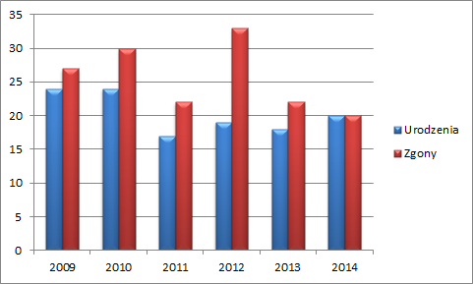
Źródło: Opracowanie własne na podstawie danych GUS

3.1.3. Rynek pracy
W Mieście Nieszawa w roku 2014 działało 168 podmiotów gospodarczych, z czego większość, bo aż 94,05% stanowiły podmioty sektora prywatnego. Najliczniejszą grupę pośród tego sektora stanowiły osoby fizyczne prowadzące działalność gospodarczą 68,35%. W całym analizowanym okresie (tj. latach 2009-2014), odnotowano przyrost podmiotów gospodarczych na terenie Miasta Nieszawa równy 9,09% (14 nowych podmiotów gospodarczych). Wzrost ten spowodowany był powiększeniem się grupy podmiotów sektora prywatnego.
Na Wykresie 5. przedstawiono strukturę działalności gospodarczej według kategoryzacji na sekcję i działy PKD 2007. Najwięcej podmiotów gospodarczych, funkcjonowały w sekcji G – handel hurtowy i detaliczny, naprawa pojazdów samochodowych, włączając motocykle (26%). Pozostałe znaczące sekcje to: sekcja C – przetwórstwo przemysłowe (14%), sekcja SiT, czyli pozostała działalność usługowa wraz z gospodarstwami domowymi zatrudniającymi pracowników (11%).

Tabela 6. Podmioty gospodarcze działające na terenie Miasta Nieszawa w latach 2009-2014
Wyszczególnienie | 2009 | 2010 | 2011 | 2012 | 2013 | 2014
podmioty gospodarki narodowej ogółem | 154 | 160 | 165 | 165 | 164 | 168
sektor publiczny - ogółem | 10 | 10 | 10 | 10 | 10 | 10
sektor publiczny - państwowe i samorządowe jednostki prawa budżetowego | 8 | 8 | 8 | 8 | 8 | 8
sektor prywatny - ogółem | 144 | 150 | 155 | 155 | 154 | 158
sektor prywatny - osoby fizyczne prowadzące działalność gospodarczą | 112 | 118 | 116 | 115 | 109 | 108
sektor prywatny - spółki handlowe | 10 | 10 | 11 | 11 | 13 | 14
sektor prywatny - spółki handlowe z udziałem kapitału zagranicznego | 1 | 1 | 1 | 1 | 1 | 1
sektor prywatny - spółdzielnie | 1 | 1 | 1 | 1 | 2 | 2
sektor prywatny - fundacje | 1 | 1 | 1 | 1 | 1 | 1
sektor prywatny - stowarzyszenia i organizacje społeczne | 5 | 5 | 5 | 6 | 7 | 7
Źródło: Dane GUS
Wykres 5. Struktura działalności gospodarczej na terenie Miasta Nieszawa w 2014 roku
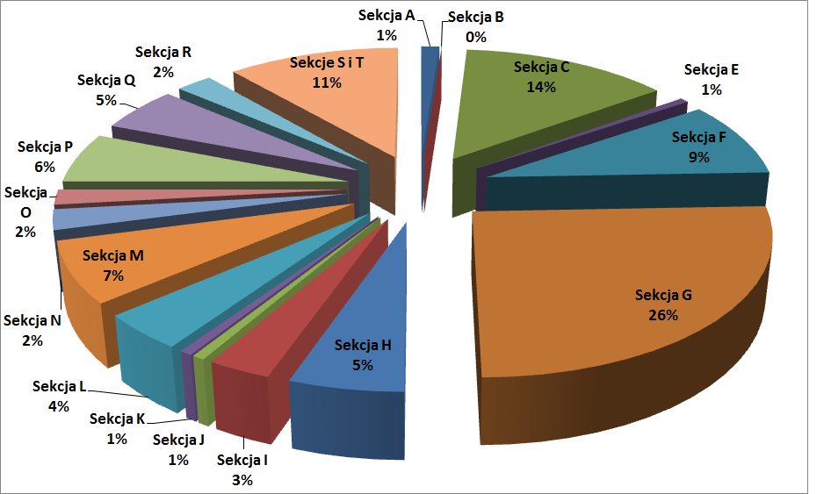
Źródło: Opracowanie własne na podstawie GUS

Legenda:
A | Rolnictwo, leśnictwo, łowiectwo i rybactwo
C | Przetwórstwo przemysłowe
E | Dostawa wody.; gospodarowanie ściekami i odpadami oraz działalność związana z rekultywacją
F | Budownictwo
G | Handel hurtowy i detaliczny; naprawa pojazdów samochodowych, włączając motocykle
H | Transport i gospodarka magazynowa
I | Działalność związana z zakwaterowaniem i usługami gastronomicznymi
J | Informacja i komunikacja
K | Działalność finansowa i ubezpieczeniowa
L | Działalność związana z obsługą rynku nieruchomości
M | Działalność profesjonalna, naukowa i techniczna
N | Działalność w zakresie usług administrowania i działalność wspierająca
O | Administracja publiczna i obrona narodowa; obowiązkowe ubezpieczenia społeczne
P | Edukacja
Q | Opieka zdrowotna i pomoc społeczna
R | Działalność związana z kulturą, rozrywką i rekreacją
S | Pozostała działalność usługowa
T | Gospodarstwa domowe zatrudniające pracowników; gospodarstwa domowe produkujące wyroby i świadczące usługi na własne potrzeby
Źródło: GUS

3.1.4. Gospodarka mieszkaniowa
Według danych GUS, ogółem w 2014 roku na terenie Miasta Nieszawa znajdowało się 810 mieszkań, o łącznej powierzchni użytkowej 55 248 m².
Tabela 7. Zasoby mieszkaniowe na terenie Miasta Nieszawa
Wyszczególnienie | Jednostka miary | 2009 | 2010 | 2011 | 2012 | 2013 | 2014
mieszkania | mieszk. | 753 | 783 | 801 | 804 | 809 | 810
izby | izba | 2 633 | 2 809 | 2 853 | 2 867 | 2 892 | 2 896
powierzchnia użytkowa | m² | 49 539 | 53 321 | 54196 | 54 477 | 55 113 | 55 248
Źródło: Danie GUS
Stopień wyposażenia budynków w instalacje techniczno - sanitarne jest dobry. Większość mieszkań posiada dostęp do podstawowych instalacji, tj. wodociągu, łazienki oraz centralnego ogrzewania. Nieco gorzej kształtuje się sytuacja w przypadku gazu sieciowego. Na 809 mieszkań w 2013 roku:
- 96,29% mieszkań było podłączonych do wodociągu;
- 90,36% mieszkań było wyposażonych w łazienkę;
- 71,69 % mieszkań posiadało centralne ogrzewanie.
Tabela 8. Mieszkania wyposażone w instalacje techniczno-sanitarne
Wyszczególnienie | 2009 | 2010 | 2011 | 2012 | 2013 | 2014
wodociąg | 706 | 753 | 771 | 774 | 779 | b.d.
ustęp spłukiwany | 605 | 705 | 723 | 726 | 731 | b.d.
łazienka | 564 | 649 | 667 | 670 | 675 | b.d.
centralne ogrzewanie | 487 | 554 | 572 | 575 | 580 | b.d.
Źródło: Opracowanie własne na podstawie danych GUS

3.1.5. Służba zdrowia
Podstawową opiekę medyczną mieszkańcom Miasta zapewnia Niepubliczny Zakład Opieki Zdrowotnej „ELMED”. Usługi lecznictwa zamkniętego oraz specjalistyczne porady lekarskie dostępne są w Niepublicznym Zakładzie Opieki Zdrowotnej w Szpitalu Powiatowym
w Aleksandrowie Kujawskim. Zaopatrzenie w leki zapewnia jedna apteka funkcjonująca
w mieście.
Źródło: Plan Odnowy Miejscowości na lata 2011-2018
Tabela 9. Opieka zdrowotna (ośrodki zdrowia, apteki) na terenie Miasta Nieszawa
Wyszczególnienie | Adres
Przychodnia podstawowej opieki zdrowotnej Niepubliczny Zakład Opieki Zdrowotnej „ELMED” | 87-730 Nieszawa, ul. Sienkiewicza 20
Apteka „Nieszawska” Halina Rysińska | 87-730 Nieszawa, ul. Sienkiewicza 2
Źródło: Miejski Ośrodek Pomocy Społecznej w Nieszawie

3.1.6. Edukacja
Na terenie Miasta Nieszawa funkcjonuje jedna placówka dydaktyczna, jest nią Zespół Szkól w Nieszawie. W skład zespołu wchodzą: Przedszkole Samorządowe, Szkoła podstawowa, Gimnazjum oraz Liceum Ogólnokształcące im. Kom. H. Laskowskiego.
Szczegółowy wykaz jednostek szkolnych na terenie Miasta Nieszawa, został zaprezentowany w tabeli 10.

Tabela 10. Placówki oświatowe na terenie Miasto Nieszawa w latach 2009-2014
Nazwa szkoły  i adres | 2010 | 2011 | 2012 | 2013 | 2014
Szkoła Podstawowa
Liczba uczniów | 112 | 107 | 104 | 90 | 99
Liczba klas | 8 | 6 | 6 | 6 | 7
Liczba komputerów | 18 | 15 | 15 | b.d. | b.d.
Liczba etatów nauczycielskich | b.d. | 9,44 | 4,98 | 6,37 | b.d.
Gimnazjum
Liczba uczniów | 66 | 58 | 47 | 53 | 46
Liczba klas | 3 | 3 | 3 | 3 | 3
Liczba komputerów | 15 | 15 | 15 | b.d. | b.d.
Liczba etatów nauczycielskich | b.d. | 5,77 | 0,39 | 0,55 | b.d.
Liceum ogólnokształcące
Liczba uczniów | 87 | 94 | 31 | 15 | 71
Liczba klas | 2 | 2 | 2 | 1 | b.d.
Liczba komputerów | 24 | 22 | 22 | b.d. | b.d.
Liczba etatów nauczycielskich | b.d. | 4,96 | 0,00 | 0,61 | b.d.
Źródło: Dane GUS
Stosunek wszystkich osób uczących się na danym poziomie kształcenia do całej populacji osób będących w wieku nominalnie przypisanym temu poziomowi kształcenia, czyli tak zwany współczynnik skolaryzacji (brutto) w okresie 2009-2013 przedstawia Tabela 11.
Tabela 11. Współczynnik skolaryzacji brutto dla szkolnictwa podstawowego i gimnazjalnego
Wyszczególnienie | 2009 | 2010 | 2011 | 2012 | 2013
szkoły podstawowe | 106,48 | 94,92 | 97,27 | 98,11 | 94,74
gimnazja | 102,74 | 94,29 | 96,67 | 78,33 | 80,30
Źródło: Dane GUS
Na przestrzeni analizowanych lat prawie wszystkie współczynnik skolaryzacji w placówkach szkolnych na terenie Miasta Nieszawa (prócz roku 2009) był niższe niż 100. Takie wartości wskaźnika wynikają z faktu, że dzieci i młodzież z terenu Miasta uczęszczają do szkół poza Nieszawą.

3.1.7. Kultura i sport
Kultura
Zadania z zakresu kultury i sportu na terenie Miasta Nieszawa realizują następujące placówki:
- Ochotnicza Straż Pożarna (87-730 Nieszawa, ul. Sienkiewicza 13);
- Towarzystwo Miłośników Nieszawy (87-730 Nieszawa, ul. 3 Maja 9);
- Nieszawskie Towarzystwo Kulturalne (87-730 Nieszawa, ul. Maja 2);
- Miejska Biblioteka Publiczna (87-730 Nieszawa, ul. Sienkiewicza 10);
- Muzeum Stanisława Noakowskiego (87-730 Nieszawa, ul. Mickiewicza 6);
- Fundacja imienia Krzywdów i Bieńków (87-730 Nieszawa ul. Świętego Maksymiliana Kolbe 4);
- Stowarzyszenie „Na rzecz rozwoju Miasta Nieszawa” (87-730 Nieszawa Żabieniec 15B lokal 24).
Ochotnicza Straż Pożarna
Podstawową istotą funkcjonowania placówki jest prowadzenie działalności mającej na celu zapobieganie pożarom oraz współdziałanie w tym zakresie z Państwową Strażą Pożarną, organami samorządowymi oraz innymi podmiotami. Poza udziałem w akcjach ratunkowych przeprowadzanych w czasie pożarów, czy tez różnego rodzaju innych zagrożeń rolą Ochotniczej Straży pożarnej jest miedzy innymi edukowanie społeczności lokalnej
o zagrożeniach pożarowych i ekologicznych oraz sposobach ochrony przed nimi. Członkowie tej organizacji rozwijają nie tylko społeczność lokalną ale również samych siebie poprzez rozwój kultury fizycznej i sportu oraz prowadzenie działalności kulturalno-oświatowej
i rozrywkowej.
Towarzystwo Miłośników Nieszawy
Towarzystwo Miłośników Nieszawy zajmuję się pielęgnowaniem dorobku historycznego oraz kulturowego Miasta Nieszawa. Do sukcesów Towarzystwa należy zaliczyć debiut wydawniczy - wydanie książki „Nieszawski Kalejdoskop nastąpiło w 2010 roku. W swoim statucie Towarzystwo Miłośników Nieszawy określiło swoje cele główne:
- Pielęgnowanie tradycji lokalnej i narodowej, rozwój świadomości regionalnej, kształtowanie postaw patriotycznych wśród mieszkańców miast;
- Prowadzenie działań służących rozwojowi kulturalnemu Miasta oraz organizowanie warunków działalności kulturalnej ze szczególnym uwzględnieniem jej roli integracyjnej;
- Tworzenie klimatu dla twórczej dyskusji, wymiany doświadczeń i podejmowania inicjatyw na rzecz Miasta i edukacji kulturalnej ogółu obywateli oraz promocji Miasta.
Źródło: tmn.nieszawa.prv.pl
Nieszawskie Towarzystwo Kulturalne
Stowarzyszenie powstało, aby wzmacniać więc pomiędzy Miastem Nieszawa
a mieszkańcami. Intensyfikacja uczucia przynależności do Miasta następuję poprzez realizację projektów kulturalnych, krzewiące tradycję oraz upowszechniające wiedzy
o Mieście.

Miejska Biblioteka Publiczna
Instytucja Biblioteki Publicznej odgrywa olbrzymią rolę w edukacji mieszkańców Miasta, zwłaszcza wśród najmłodszej części. Poza podstawową działalności związaną
z funkcjonowaniem biblioteki, placówka angażuję się w szereg programów takich jak:
- Program „Akademia Orange dla bibliotek” – fundacja Orange – program ukierunkowany jest na rozwój społeczeństwa informacyjnego poprzez zwiększenie dostępu do nowych technologii komunikacyjnych i promocje ich wykorzystania.
W związku z realizacją projektu, biblioteka może korzystać z darmowego dostępu do Internetu.
- „Program Rozwoju Bibliotek” – inicjatorem programy jest Ministerstwo Kultury
i Dziedzictwa Narodowego, program ma na celu przekształcenie bibliotek
w nowoczesne centra dostępu do wiedzy i kultury. W ramach realizacji projektu Biblioteka w Nieszawie otrzymała najnowsze oprogramowanie komputerowe oraz aparat cyfrowy;
- „Zakup nowości wydawniczych do bibliotek” – program został stworzony przez Ministerstwo Kultury i Dziedzictwa Narodowego, program ten gwarantuje dofinansowanie na zakup nowości wydawniczych dla placówki Miejskiej Biblioteki Publicznej w Nieszawie.

Muzeum Stanisława Noakowskiego w Nieszawie
Muzeum Stanisława Noakowskiego w Nieszawie obecnie jest oddziałem Muzeum Ziemi Kujawskiej i Dobrzyńskiej we Włocławku. Siedziba muzeum usytuowana jest
w klasycystycznym domu z połowy XIX wieku. Muzeum wyposażone jest w salę wielofunkcyjną, w której ze względu na wyposażenie, organizowane są wystawy czasowe, koncerty, wieczorki historyczne i projekcje filmowe.

Fundacja imienia Krzywdów i Bieńków
Kontynuacja działalności zapoczątkowanej i prowadzonej przez Fundację Krzywdów
i Bieńków. Udzielanie wszechstronnej pomocy osobom i rodzinom znajdujących się
w trudnych warunkach życiowych, ze szczególnym uwzględnieniem potrzeb dzieci, osób samotnych i niepełnosprawnych. Działalność edukacyjno-wychowawcza i opiekuńcza. Tworzenie możliwości do rozwoju wartości duchowych, moralnych i rozwoju osobistego.

Stowarzyszenie „Na Rzecz Rozwoju Miasta Nieszawa”
Stowarzyszenie powstało, aby wspomóc rozwój Miasta Nieszawy oraz propagowania działalności społecznej, głównie nastawioną na pomoc rodzinom i osobom w trudnej sytuacji życiowej, osobom niepełnosprawnym, starszym oraz szeroko pojętą działalność kulturalno-rekreacyjną.

3.1.8. Podmioty wsparcia społecznego
Miejski Ośrodek Pomocy Społecznej
Placówką realizującą zadania pomocy społecznej na terenie Miasta Nieszawa jest Miejski Ośrodek Pomocy Społecznej, który jest jednostką organizacyjną Miasta Nieszawa. Siedziba MOPS znajduje się przy ul. 3 Maja w Nieszawie. Obecnie w ośrodku zatrudnionych jest 7 pracowników. Strukturę organizacyjną ośrodka tworzą: – kierownik, 2 pracowników socjalnych w rejonach, referent do spraw świadczeń rodzinnych i funduszu alimentacyjnego, główny księgowy, asystent rodziny oraz opiekunka domowa.
W 2014 roku świadczenia w ramach zadań własnych zostały przyznane łącznie 538 osobom, które wchodziły w skład 397 rodzin. Dla powyższej liczby rodzin, udzielono 159 świadczeń na łączną kwotę 600 999 złotych. Szczegółowy wykaz świadczeń społecznych przyznanych w 2014 roku przez MOPS w Nieszawie w ramach zadań własnych Miasta przedstawia Tabela 12.

Tabela 12. Świadczenia społeczne w ramach zadań własnych Miasta Nieszawa (stan na dzień 31.12.2014 r.)
Formy pomocy | Liczba osób którym przyznano świadczenia | Liczba świadczeń | Kwota świadczeń | Liczba rodzin | Liczba osób w rodzinach
Zasiłki stałe ogółem, w tym: | 16 | 147 | 64 304 | 16 | 22
- przyznany dla osoby samotnie gospodarującej | 14 | 132 | 62 331 | 14 | 14
- pozostającej w rodzinie | 2 | 15 | 1 973 | 2 | 8
Zasiłki okresowe ogółem | 141 | 1 056 | 352 986 | 138 | 325
- w tym środki własne | x | x | 0 | x | x
Dotacja | x | x | 352 986 | x | x
Przyznane z powodu bezrobocia | 138 | 1 018 | 344 524 | 135 | 322
Przyznane z powodu niepełnosprawności | 6 | 31 | 6 694 | 6 | 12
Posiłek | 77 | 9 823 | 39 746 | 46 | 182
- w tym dla dzieci | 75 | 9 676 | 39 158 | 44 | 176
Usługi opiekuńcze ogółem | 4 | 1 101 | 6 433 | 4 | 4
Inne zasiłki celowe i w naturze ogółem | 142 | x | 111 930 | 141 | 311
Praca socjalna | x | x | x | 188 | 414
Udzielenie schronienia | 1 | 138 | 2 162 | 1 | 1
Zapewnienie posiłku | 77 | 9 823 | 39 746 | 46 | 182
Zapewnienie niezbędnego ubrania | 0 | 0 | 0 | 0 | 0
Skierowanie do domu pomocy społecznej i ponoszenie odpłatności za pobyt mieszkańca Gminy w tym domu | 1 | 12 | 23 438 | 1 | 1
Razem | 255 | 159 | 600 999 | 178 | 399
Źródło: Dane MOPS w Nieszawie
W Tabeli 13 przedstawiono dane dotyczące rodzaju i skali pomocy społecznej w Mieście Nieszawa udzielonej przez MOPS. Najliczniejszą grupę beneficjentów pomocy społecznej oferowanej przez MOPS w Nieszawie w 2014 roku stanowiły osoby zmagające się
z ubóstwem – 153 rodzin, które łącznie liczyły 353 osób. Na przestrzeni lat 2009 – 2014 liczba rodzin objętych pomocą społeczną z powodu ubóstwa zmniejszyła się o 28,84%. Drugim istotnym powodem wsparcia udzielanego przez MOPS w Nieszawie było bezrobocie – 144 rodzin (351 osób), w analizowanym okresie odnotowano przyrost na poziomie 19,01%. .

Tabela 13. Liczba beneficjentów pomocy społecznej oferowanej przez MOPS w Nieszawie
Powód trudnej sytuacji życiowej | Liczba rodzin |  |  |  |  |  | Liczba osób w tych rodzinach
 | 2009 | 2010 | 2011 | 2012 | 2013 | 2014 | 2009 | 2010 | 2011 | 2012 | 2013 | 2014
Ubóstwo | 215 | 195 | 165 | 131 | 157 | 153 | 439 | 415 | 347 | 273 | 361 | 353
Sieroctwo | 1 | 0 | 0 | 0 | 0 | 0 | 5 | 0 | 0 | 0 | 0 | 0
Bezdomność | 1 | 3 | 4 | 1 | 2 | 2 | 1 | 3 | 4 | 1 | 3 | 3
Potrzeba ochrony macierzyństwa lub wielodzietności | 18 | 4 | 6 | 16 | 20 | 21 | 89 | 14 | 18 | 80 | 97 | 95
Bezrobocie | 121 | 145 | 135 | 154 | 148 | 144 | 308 | 348 | 290 | 389 | 378 | 351
Niepełnosprawność | 42 | 35 | 28 | 43 | 51 | 49 | 91 | 85 | 46 | 88 | 107 | 95
Długotrwała lub ciężka choroba | 17 | 12 | 7 | 37 | 43 | 40 | 24 | 24 | 12 | 61 | 72 | 61
Bezradność w sprawach opiekuńczo -  wychowawczych i prowadzeniu gospodarstwa domowego, w tym: | 13 | 7 | 8 | 18 | 8 | 6 | 57 | 35 | 37 | 57 | 27 | 26
- rodziny niepełne | 8 | 3 | 3 | 12 | 5 | 2 | 30 | 9 | 8 | 33 | 14 | 7
- rodziny wielodzietne | 10 | 4 | 5 | 3 | 11 | 2 | 48 | 26 | 29 | 17 | 10 | 10
Alkoholizm | 6 | 33 | 8 | 14 | 17 | 20 | 11 | 45 | 24 | 16 | 25 | 30
Narkomania | 0 | 0 | 0 | 0 | 0 | 0 | 0 | 0 | 0 | 0 | 0 | 0
Trudności w przystosowaniu się dożycia po zwolnieniu z zakładu karnego | 3 | 4 | 3 | 1 | 2 | 8 | 7 | 8 | 3 | 1 | 2 | 11
Zdarzenie losowe i sytuacja kryzysowa | 3 | 0 | 0 | 1 | 0 | 0 | 6 | 0 | 0 | 3 | 0 | 0
Źródło: Dane MOPS w Nieszawie
Osoby korzystające ze świadczeń pomocy społecznej mogą korzystać zarówno z pomocy finansowej, jak i rzeczowej.
Pomoc finansowa oferowana jest w postaci zasiłków:
- Przyznawanie i wypłacanie przewidzianych ustawami świadczeń;
- Pracę socjalną;
- Realizowanie potrzeb Miasta w zakresie infrastruktury socjalnej;
- Analizę i ocenę zjawisk rodzących zapotrzebowania na świadczenia z pomocy społecznej;
- Realizację zadań wynikających z rozeznanych potrzeb;
- Rozwijane nowych form pomocy i samopomocy;
- Podejmowanie działań na rzecz środowiska Lokalnego;
- Współpracę z instytucjami, organizacjami społecznymi pozarządowymi, Kościołem katolickim, innymi kościołami, związkami wyznaniowymi oraz osobami fizycznymi
i prawnymi
- Inne zlecone zadania.
- zasiłek celowy i specjalny celowy;
- zasiłek okresowy;
- zasiłek stały.

Jednym z rodzajów pomocy materialnej dla rodzin z terenu Miasta Nieszawa są także świadczenia rodzinne obejmujące zasiłek rodzinny oraz dodatki do zasiłku rodzinnego, a także świadczenia opiekuńcze: zasiłek pielęgnacyjny i świadczenia pielęgnacyjne.
Ponadto mieszkańcy Miasta Nieszawa mogą otrzymać pomoc w formie usług opiekuńczych. Taka pomoc może zostać przyznana osobie samotnej, która z powodu wieku, choroby lub innych przyczyn wymaga pomocy innych osób, a jest jej pozbawiona, a także osobie, która wymaga pomocy innych osób, a rodzina, a także wspólnie zamieszkujący małżonek, wstępni, nie mogą takiej pomocy zapewnić.

Osoby z terenu Miasta Nieszawa, mają także zapewnioną pomoc w ramach funduszu alimentacyjnego. Fundusz alimentacyjny stanowi system wspierania osób uprawnionych do alimentów środkami finansowymi z budżetu państwa. Został utworzony na podstawie ustawy z dnia 7 września 2007r. o pomocy osobom uprawnionym do alimentów (Dz.U. 2007 nr 192 poz. 1378, z późn.zm). Ustawa określa warunki nabywania prawa do świadczeń pieniężnych
z funduszu alimentacyjnego, zasady i tryb postępowania w sprawach przyznawania
i wypłacania świadczeń oraz reguluje działania podejmowane wobec dłużników alimentacyjnych. Fundusz przeznaczony jest do zabezpieczania wypłacania alimentów, których płatnicy okazali się niewypłacalni lub uchylają się od ich płacenia. Świadczenia przysługują osobie uprawnionej do ukończenia przez nią 18 roku życia albo w przypadku, gdy uczy się w szkole lub szkole wyższej do ukończenia przez nią 25 roku życia, a także
w przypadku posiadania orzeczenia o znacznym stopniu niepełnosprawności – wówczas świadczenie przyznawane jest bezterminowo. Drugim warunkiem otrzymania pomocy jest uzyskanie dochodu w przeliczeniu na jednego członka w rodzinie, nie przekraczającego kwoty 725 zł.

Zakres obowiązków i uprawnień kadry kierowniczej i pracowników Ośrodka
1. Do podstawowych obowiązków i uprawnień Kierownika Ośrodka należy kierowanie realizacją zadań Ośrodka określonych w statucie w oparciu o obowiązujące przepisy prawa, w szczególności:
a) opracowanie planów działalności i ich realizacja,
b) zapewnienie prawidłowej organizacji pracy,
c) racjonalne gospodarowanie środkami finansowymi zgodnie z obowiązującymi przepisami,
d) zarządzanie powierzoną częścią majątku,
e) kształtowanie polityki płacowej w oparciu o obowiązujące przepisy,
f) kształtowanie polityki finansowej w oparciu i zasady gospodarki finansowej obowiązującej jednostki budżetowej,
g) współpraca z organizacjami społecznymi i zawodowymi,
h) ustalenie potrzeb miasta z zakresu pomocy społecznej i opracowanie strategii rozwiązywania problemów społecznych,
i) sprawowanie nadzoru nad realizacją zadań z zakresu pomocy społecznej i świadczeń rodzinnych,
j) podejmowanie z upoważnienia Burmistrza postanowień i decyzji w zakresie przyjmowania bądź odmowy przyznania świadczeń,
k) składanie Radzie corocznego sprawozdania z działalności Ośrodka oraz przedstawianie potrzeb z zakresu pomocy społecznej,
l) koordynowanie działań z zakresu szeroko pojętej pomocy społecznej we współpracy
z organizacjami pozarządowymi oraz Kościołem katolickim i innymi związkami wyznaniowymi

2. Do podstawowych obowiązków Głównego Księgowego należy między innymi:
a) bezpośrednie kierowanie działem finansowym,
b) prawidłowe prowadzenie dokumentacji księgowej zgodnie z obowiązującymi przepisami prawa,
c) terminowe i rzetelne przedkładanie sprawozdań dotyczących realizacji budżetu, bieżąca analiza realizacji budżetu Ośrodka, sygnalizowanie ewentualnych braków i propozycji przesunięć pomiędzy poszczególnymi paragrafami,
d) współpraca z Kierownikiem Ośrodka przy opracowywaniu corocznego sprawozdania
z działalności statutowej,
e) opracowywanie dokumentacji dotyczącej wypłat wynagrodzeń pracowników oraz ich wypłata,
f) rozliczenie przeprowadzonych w Ośrodku spisów inwentaryzacyjnych.

3. Do podstawowych obowiązków pracownika należy miedzy innymi:
a) rzetelne, efektywne i terminowe wykonywanie obowiązków,
b) przestrzeganie ustalonego w Ośrodku czasu pracy i porządku,
c) dokładne i sumienne wykonywanie poleceń przełożonych,
d) przestrzeganie przepisów i zasad bhp oraz przepisów przeciwpożarowych,
e) właściwy stosunek do mienia Ośrodka,
f) przestrzeganie tajemnicy państwowej i służbowej, w tym ustawy o ochronie danych osobowych,
g) pogłębianie wiedzy fachowej i doskonalenie się w wykonywaniu zadań,
h) wnikliwe, szybkie i bezstronne działanie przy wykorzystaniu optymalnych środków umożliwiających osiągnięcie celu i należytego załatwienia sprawy.

4. Pracownikowi nie wolno poprzez wykorzystanie swojego stanowiska lub uzyskaniem
w związku z pracą informacji, przysparzać lub starać się przysparzać sobie, rodzinie lub innym osobom jakichkolwiek korzyści.
5. Za nieprzestrzeganie przepisów prawnych i zarządzeń kierownika Ośrodka pracownik ponosi odpowiedzialność cywilną, karną i służbową.
6. Prawa i obowiązki pracowników Ośrodka regulują przepisy o pracownikach samorządowych, kodeksu pracy i ustawy o pomocy społecznej.
7. Szczegółowe zadania przydzielone pracownikowi, uprawnienia określa zakres czynności.

8. Do zadań pracowników socjalnych należy m.in.:
a) praca socjalna,
b) dokonywanie analizy i oceny zjawisk, które powodują zapotrzebowanie na świadczenia
z pomocy społecznej oraz kwalifikowanie do uzyskania tych świadczeń,
c) udzielanie informacji, wskazówek i pomocy w zakresie rozwiązywania spraw życiowych osobom, które dzięki tej pomocy będą zdolne samodzielnie rozwiązywać problemy będące przyczyną trudnej sytuacji życiowej,
d) skuteczne posługiwanie się przepisami prawa w realizacji tych zadań,
e) pomoc w uzyskaniu dla osób będących w trudnej sytuacji życiowej poradnictwa dotyczącego możliwości rozwiązywania problemów i udzielania pomocy przez właściwe instytucje państwowe, samorządowe i organizacje pozarządowe oraz wspieranie w uzyskiwaniu pomocy,
f) udzielanie pomocy zgodnie z zasadami etyki zawodowej,
g) pobudzanie społecznej aktywności i inspirowanie działań samopomocowych w zaspokajaniu niezbędnych potrzeb życiowych osób, rodzin, grup i środowisk społecznych,
h) współpraca i współdziałanie z innymi specjalistami w celu przeciwdziałania i ograniczenia patologii i skutków negatywnych zjawisk społecznych, łagodzenia skutków ubóstwa,
i) inicjowanie nowych form pomocy osobom i rodzinom mającym trudna sytuacje życiową oraz inspirowanie powołanie instytucji świadczących usługi służące poprawie sytuacji takich osób i rodzin,
j) współuczestniczenie w inspirowaniu, opracowaniu, wdrożeniu oraz rozwijaniu regionalnych i lokalnych programów pomocy społecznej ukierunkowanych na podniesienie jakości życia,
k) udział w szkoleniach.

9. Do zadań pracownika do spraw świadczeń rodzinnych i funduszu alimentacyjnego należy m.in.:
a) wydawanie wniosków o świadczenia rodzinne i fundusz alimentacyjny mieszkańcom miasta,
b) przyjmowanie wniosków o świadczenia rodzinne i fundusz alimentacyjny oraz ich kwalifikowanie do wydania decyzji,
c) przygotowanie kompletu dokumentów do podjęcia decyzji w sprawie świadczeń rodzinnych i funduszu alimentacyjnego,
d) prowadzenie sprawozdawczości według obowiązujących terminów i zasad,
e) przygotowanie list wypłat świadczeń rodzinnych i funduszu alimentacyjnego,
f) prowadzenie dokumentacji według obowiązujących przepisów,
g) wprowadzanie i aktualizacja danych w elektronicznym oprogramowaniu.

10. Do zadań opiekunki domowej w środowisku należy m.in.:
a) organizacja usług opiekuńczych w miejscu zamieszkania,
b) pomoc w prowadzeniu gospodarstwa domowego,
c) usługi pielęgnacyjne,
d) zapewnienie prawidłowego wykonywania usług opiekuńczych zgodnie z potrzebami osób objętych tą formą pomocy,
e) współpraca z rodziną i najbliższym środowiskiem osób korzystających z pomocy usługowej w celu poprawy ich funkcjonowania w miejscu zamieszkania,
f) współpraca z pracownikami socjalnymi, lekarzem rodzinnym i innymi instytucjami i organizacjami społecznymi.

11. Do zadań asystenta rodziny należy m.in.:
a) Opracowanie i realizacja planu pracy z rodziną we współpracy z członkami rodziny
i w konsultacji z pracownikiem socjalnym;
b) Opracowanie, we współpracy z członkami rodziny i koordynatorem rodzinnej pieczy zastępczej, planu pracy z rodziną, który jest skoordynowany z planem pomocy dziecku umieszczonemu w pieczy zastępczej;
c) Udzielanie pomocy rodzinom w poprawie ich sytuacji życiowej, w tym w zdobywaniu umiejętności prawidłowego prowadzenia gospodarstwa domowego;
d) Udzielanie pomocy rodzinom w rozwiązywaniu problemów socjalnych;
e) Udzielanie pomocy rodzinom w rozwiązywaniu problemów psychologicznych;
f) Udzielanie pomocy rodzinom w rozwiązywaniu problemów wychowawczych
z dziećmi;
g) Wspieranie aktywności społecznej rodzin;
h) Motywowanie członków rodzin do podnoszenia kwalifikacji zawodowych;
i) Udzielanie pomocy w poszukiwaniu, podejmowaniu i utrzymaniu pracy zarobkowej;
j) Motywowanie do udziału w zajęciach grupowych dla rodziców, mających na celu kształtowanie prawidłowych wzorców rodzicielskich i umiejętności psychospołecznych;
k) Udzielanie wsparcia dzieciom, w szczególności poprzez udział w zajęciach psychoedukacyjnych;
l) Podejmowanie działań interwencyjnych i zaradczych w sytuacji zagrożenia bezpieczeństwa dzieci i rodzin;
ł) Prowadzenie indywidualnych konsultacji wychowawczych dla rodziców i dzieci;
m) Prowadzenie dokumentacji dotyczącej pracy z rodziną;
n) Dokonywanie okresowej oceny sytuacji rodziny, nie rzadziej niż co pół roku, i przekazywanie tej oceny podmiotowi, o którym mowa w art. 17 ust.1 ustawy o wsparciu rodziny i systemie pieczy zastępczej;
o) Monitorowanie funkcjonowania rodziny po zakończeniu pracy z rodziną;
p) Sporządzanie na wniosek sądu, opinii o rodzinie i jej członkach;
r) Współpraca z jednostkami administracji rządowej i samorządowej, właściwymi organizacjami pozarządowymi oraz innymi podmiotami i osobami specjalizującymi się w działaniach na rzecz dziecka i rodziny;
s) Współpraca z zespołem interdyscyplinarnym lub grupą roboczą, o których mowa w art. 9a ustawy z dnia 29 lipca 2005 r. o przeciwdziałaniu przemocy w rodzinie (Dz. U. Nr 180, poz. 1493, z 2009 r. Nr 206, poz. 1589 oraz z 2010 r. Nr 28, poz. 146 i Nr 125 poz. 842) lub innymi podmiotami, których pomoc przy wykonywaniu zadań uzna za niezbędną.
Źródło: Miejski Ośrodek Pomocy Społecznej w Nieszawie

3.2. Problemy społeczne występujące na terenie Miasta Nieszawa

3.2.1. Problemy w rodzinie
Rodzina jest społecznością powołaną do wzbudzania i rozwoju życia jednostkowego, a jednocześnie jest podstawą życia społecznego, ponieważ dostarcza społeczeństwu nowych członków i najpełniej kształtuje człowieka. Rodzina stanowi dla dziecka najlepsze naturalne środowisko, w którym otoczone jest opieką i ma możliwość zaspokajania swoich potrzeb. W prawidłowo funkcjonującej rodzinie, w systemie cenionych wartości, na pierwszy plan wysuwane jest szczęście i dobro dziecka, które daje równocześnie szczęście rodzicielskie i małżeńskie. Prawidłowemu funkcjonowaniu rodziny może zagrażać szereg czynników, wśród których istotną rolę odgrywają zjawiska patologiczne. Ich oddziaływanie czyni daną rodzinę dysfunkcjonalną, czyli taką, która nie potrafi sprostać swoim obowiązkom względem dzieci i innych członków rodziny oraz pomyślnie rozwiązywać swoich problemów i sytuacji kryzysowych.
Problemy występujące w takiej rodzinie często są złożone i wymagają interdyscyplinarnych rozwiązań. Czynniki odnoszące się do właściwości osobowościowych członków rodzin, jak alkoholizm, narkomania, przemoc, niewydolność w wypełnianiu funkcji opiekuńczo – wychowawczych stanowią główne problemy dezorganizujące życie rodzin, którym często towarzyszy problem długotrwałego bezrobocia, czy ubóstwa. Są one najczęściej przyczyną niedostosowania społecznego dzieci. Dokonujące się zmian, postęp, szybsze tempo życia, niosące za sobą wiele pozytywnych skutków, często pogłębiają wiele negatywnych zjawisk, takich jak: bezrobocie, uzależnienia, przestępczość, które są niejednokrotnie przyczynami rozpadu rodziny.
W przypadku dezorganizacji rodzina nie jest w stanie realizować podstawowych zadań, role wewnątrzrodzinne ulegają zaburzeniu, a zachowania poszczególnych członków rodziny stają się coraz bardziej niezgodne z normami prawnymi, moralnymi oraz oczekiwaniami społecznymi. Dlatego, jeśli w funkcjonowaniu rodziny pojawiają się dysfunkcje, instytucje i służby zobligowane do wspierania rodziny zobowiązane są do podjęcia na jej rzecz określonych działań.
Mając na uwadze dobro rodzin z terenu Miasta, Rada Miejska Nieszawa Uchwałą Nr IV-30/2015 z dnia 30 stycznia 2015 roku przyjęła Gminny Program Wspierania Rodziny na lata 2015-2017.
Celem głównym Programu jest stworzenie systemu wspierania rodzin przeżywających trudności w wypełnieniu swoich funkcji, związanych z opieką, wychowaniem i skuteczną ochroną dzieci, jak również profilaktyka środowiska lokalnego w zakresie promowanie społecznie pożądanego modelu rodziny.
Cele szczegółowe:
- Stworzenie efektywnego systemu wsparcia rodzin w prawidłowym wypełnianiu funkcji opiekuńczo-wychowawczych;
- Pozostawienie dzieci i młodzieży w środowisku zamieszkania;
- Tworzenie warunków sprzyjających umacnianiu instytucji rodzin i jej integracji;
- Współpraca z instytucjami, stowarzyszeniami i organizacjami pozarządowymi na rzecz dziecka i rodziny;
- Wzmocnienie roli i funkcji rodziny;
- Wsparcie w rozwijaniu umiejętności opiekuńczo-wychowawczych rodziny;
- Przeciwdziałanie marginalizacji i degradacji rodziny;
- Podejmowanie działań na rzecz powrotu dziecka do rodziny naturalnej.
Stosowane rozwiązania powinny opierać się na współpracy różnych podmiotów wsparcia społecznego po to, by udzielona pomoc była kompleksowa i dawała jak największe prawdopodobieństwo rozwiązania problemów rodzin dysfunkcyjnych. W tych działaniach należy uwzględnić nie tylko wsparcie finansowe, ale również pomoc psychologów, asystentów rodziny, pedagogów szkolnych, pracowników przychodni medycznych czy policji, którzy pomogą walczyć z trudnościami i rozwijać umiejętności opiekuńczo – wychowawcze rodzin. Ważna jest również integracja rodzin, zapewnienie im możliwości wspólnego spędzania czasu i budowania więzi rodzinnych.

3.2.2. Bezrobocie
Mieszkańcy Miasta Nieszawa znajdują zatrudnienie przede wszystkim w podmiotach gospodarczych zlokalizowanych na terenie Gminy oraz w okolicznych miastach i miejscowościach. Największe przedsiębiorstwa znajdujące się na terenie Gminy to przeważnie największe firmy w regionie zatrudniające setki osób. Jednak oferowana na rynku liczba miejsc pracy jest niewystarczająca w stosunku do liczby osób potrzebujących pracy.
Występujące na terenie Gminy bezrobocie ma różne przyczyny. Po pierwsze kierunki kształcenia w placówkach ponadgimnazjalnych nie zawsze są adekwatne do aktualnych potrzeb rynku pracy – brak przygotowania osób w zawodach technicznych, co powoduje w kolejnych latach trudności w znalezieniu pracy. Istotne znaczenie ma również niechęć części osób bezrobotnych do podjęcia pracy oraz niedopasowanie wykształcenia części osób do potrzeb rynku pracy, np. duża liczba osób z wykształceniem wyższym humanistycznym (pedagogika, filozofia, historia) przy znikomym zapotrzebowaniu rynku.
Tabela 14. Struktura bezrobocia na terenie Miasta Nieszawa w latach 2009-2014
Wyszczególnienie | 2009 | 2010 | 2011 | 2012 | 2013 | 2014
Liczba osób bezrobotnych OGÓŁEM, w tym: | 215 | 242 | 237 | 242 | 253 | 223
- kobiet | 97 | 117 | 117 | 106 | 117 | 106
- mężczyzn | 118 | 125 | 120 | 136 | 136 | 117
Liczba osób bezrobotnych z prawem do zasiłku | 49 | 34 | 39 | 47 | 31 | 28
Liczba osób bezrobotnych niepełnosprawnych | 10 | 8 | 8 | 9 | 9 | 8
Liczba osób bezrobotnych wg wieku:
- bezrobotni do 25 roku życia | 26 | 44 | 40 | 42 | 32 | 24
- bezrobotni pomiędzy 25 i 50 rokiem życia | 139 | 138 | 139 | 145 | 151 | 141
- bezrobotni powyżej 50 roku życia | 50 | 60 | 58 | 55 | 70 | 58
Liczba osób bezrobotnych wg czasu pozostawania bez pracy:
- bezrobotni do 1 miesiąca | 30 | 15 | 13 | 23 | 15 | 19
- bezrobotni od 1 do 12 miesięcy | 144 | 152 | 136 | 130 | 117 | 97
- bezrobotni od 12 do 24 miesięcy | 22 | 53 | 50 | 43 | 59 | 37
- bezrobotni powyżej 24 miesięcy | 19 | 22 | 38 | 46 | 62 | 70
Liczba osób bezrobotnych wg wykształcenia:
- wykształcenie gimnazjalne i poniżej | 89 | 91 | 88 | 82 | 86 | 76
- wykształcenie zasadnicze-zawodowe | 67 | 75 | 78 | 87 | 94 | 76
- wykształcenie średnie | 30 | 37 | 33 | 37 | 36 | 35
- wykształcenie wyższe | 9 | 10 | 14 | 14 | 13 | 11
Źródło: Dane MOPS Nieszawa
Zgodnie z danymi Urzędu Pracy w Aleksandrowie Kujawskim, w latach 2009-2014 liczba osób bezrobotnych na terenie Miasta generalnie zwiększyła się. W 2014 roku na terenie Nieszawy było zarejestrowanych 223 osób bezrobotnych, co w porównaniu do roku bazowego daje ogólny wzrost liczby bezrobotnych o około 3,72%. Należy jednak podkreślić, że w stosunku do roku 2013, liczba bezrobotnych spadła o 30 osób (11,86%). Wśród bezrobotnych w 2014 roku przeważali mężczyźni, ich udział wyniósł blisko 52,47%.
Analizując strukturę bezrobocia, należy zauważyć, że w latach 2009-2014:
- liczba osób bezrobotnych wzrosła o 3,72%,
- zmniejszyła się liczba osób bezrobotnych z prawem do zasiłku o 28 osób (tj. 30,8%),
- o 16% zwiększyła się liczba osób po 50 roku życia pozostających bez pracy,
- wzrostowi uległa liczba osób z wykształceniem zasadniczym – zawodowym
(13,43% - 9 osób), średnim (16,67% - 5 osób) oraz wyższym (dwie osoby)
- ze względu na czas pozostawania bez pracy - w 2014 roku dominowały osoby pozostające bez pracy od miesiąca do jednego roku, największy wzrost jednak odnotowano w grupie osób pozostających długotrwale bezrobotnych (wzrost na poziomie 268%).
Osoby bezrobotne są istotną pod względem liczebności grupą beneficjentów pomocy społecznej w Nieszawie. W ramach działań wspomagających osoby bezrobotne, MOPS organizuje projekty ze środków unijnych, współpracuje z PUP i organizacjami społecznymi o zbieżnym profilu działania.

3.2.3. Problemy osób niepełnosprawnych
Niepełnosprawność jest jednym z ważniejszych problemów współczesnego świata, który wiąże się z obniżeniem sprawności funkcji fizycznych, psychicznych bądź umysłowych. Z niepełnosprawnością fizyczną często wiąże się tzw. niepełnosprawność społeczna, czyli niezdolność do prawidłowego funkcjonowania w społeczeństwie. Do tej grupy zaliczamy osoby uzależnione i byłych więźniów.
Osoby niepełnosprawne spotykają się na co dzień z wieloma barierami, takimi jak bezrobocie, bariery architektoniczne i komunikacyjne, utrudniony dostęp do leczenia i rehabilitacji oraz izolacją społeczną.
Na terenie Miasta Nieszawa istnieją budynki użyteczności publicznej dostosowane do potrzeb osób niepełnosprawnych, jednak nadal potrzebne są działania i inwestycje mające na celu zniesienie barier architektonicznych.
Jak wynika z danych Powiatowego Zespołu ds. Orzekania o Niepełnosprawności
w Aleksandrowie Kujawskim, liczba osób niepełnosprawnych na terenie Miasta Nieszawa fluktuuje - porównując rok 2014 do roku 2009 uzyskujemy spadek liczby osób niepełnosprawnych o blisko 50,4%.
Zgodnie z danymi MOPS w Nieszawie, niepełnosprawni tworzą dużą pod względem liczebności grupę beneficjentów pomocy społecznej. Zgodnie z poniższą tabelą, liczba osób niepełnosprawnych na terenie Miasta Nieszawa w latach 2009-2014 spadła o 45,5%. Wśród osób niepełnosprawnych przeważali mężczyźni – w 2014 stanowili oni 53,3% osób niepełnosprawnych.
Tabela 15. Liczba osób niepełnosprawnych na terenie Miasta Nieszawa
Wyszczególnienie | 2009 | 2010 | 2011 | 2012 | 2013 | 2014
Liczba osób niepełnosprawnych, powyżej 16 roku życia, w tym | 29 | 45 | 39 | 23 | 30 | 37
- niepełnosprawność intelektualna | 0 | 2 | 1 | 0 | 0 | 0
- mieszczące się upośledzenia lokomocyjne | 3 | 11 | 11 | 9 | 9 | 13
- upośledzenia widzenia | 1 | 3 | 4 | 2 | 1 | 1
- upośledzenia min z zakresu komunikowania | 2 | 2 | 1 | 0 | 3 | 3
Źródło: Powiat Zespól ds. Orzekania o Niepełnosprawności w Aleksandrowie Kujawskim

3.2.4. Uzależnienia
Alkoholizm
Alkoholizm jest zaburzeniem polegającym na utracie kontroli nad ilością spożywanego alkoholu. Nadużywanie alkoholu jest ważnym problemem społecznym, który często prowadzi do wzrostu przestępczości i przemocy w rodzinie, ale także do innych zakłóceń życia rodzinnego. Efektem tego uzależnienia może być także izolacja społeczna, problemy finansowe i problemy z prawem. Problem ten dotyka coraz większą grupę ludzi, również młodzież i dzieci w wieku szkolnym. Przeciwdziałanie temu zjawisku musi opierać się na długofalowych i wielokierunkowych działaniach.
Na terenie Miasta Nieszawa realizatorami działań z zakresu profilaktyki i rozwiązywania problemów alkoholowych są przede wszystkim następujące jednostki:
- Gminna Komisja Rozwiązywania Problemów Alkoholowych,
- Komisariat Policji,
- Miejski Ośrodek Pomocy Społecznej,
- Punkt konsultacyjno-motywacyjny dla osób uzależnionych i współuzależnionych,
- placówki i służby zdrowia,
- szkoły,
- inne instytucje takiej jak stowarzyszenia, organizacje oraz osoby fizyczne.
Na terenie Gminy obowiązuje „Miejski Program Profilaktyki i Rozwiązywania Problemów Alkoholowych i Przeciwdziałania Narkomanii” – ma na celu rozwiązywanie problemów alkoholowych oraz przeciwdziałania narkomanii, a także określenie zasad działania
w przypadkach nadużywania alkoholu i narkotyków. Program ma przeciwdziałać negatywnym skutkom nadużywania alkoholu i narkotyków orz wskazywać na właściwe działania profilaktyczne. Osiągnięcie wyznaczonych celów odbywa się poprzez realizację konkretnych, zaplanowanych zadań:
- Prowadzenie działalności dotyczącej uzależnień (alkoholizm, nikotynizm, narkomania) i przemocy w rodzinie w strukturze Miejskiej Komisji ds. Profilaktyki
i Rozwiązywania Problemów Alkoholowych we współpracy z Powiatowym Centrum Pomocy Rodzinie, Miejskim Ośrodkiem Pomocy Społecznej, Zespołem Szkół, Ośrodkiem Zdrowia, Policją oraz innymi instytucjami i stowarzyszeniami działającymi na terenie Miasta ,
- Udzielanie rodzinom, w których występują problemy alkoholowe, pomocy psychospołecznej i prawnej, a w szczególności ochrony przez przemocą w rodzinie,
- Prowadzenie profilaktycznej działalności informacyjnej i edukacyjnej, dla dzieci
i młodzieży w zakresie rozwiązywania problemów alkoholowych, przeciwdziałania narkomanii i przemocy w rodzinie w formie pogadanek, dyskusji, prezentacji filmów, udziału w spektaklach teatralnych, konkursach, udostępnianiu ulotek, plakatów itp. .
- Tworzenie dzieciom i młodzieży warunków do zdrowego stylu życia poprzez organizowanie różnego rodzaju imprez czy zajęć kulturalnych i rekreacyjno-sportowych szkołach i nie tylko oraz poprzez działania na rzecz dożywiania dzieci uczestniczących w pozalekcyjnych programach opiekuńczo-wychowawczych. .
- Wspieranie działalności świetlicy szkolnej,
- Prowadzenie Punktu Konsultacyjnego,
- Egzekwowanie zakazu sprzedaży i podawania do spożycia alkoholu i piwa nieletnim oraz reklamy napojów alkoholowych poprzez przeprowadzanie kontroli z udziałem policjantów.
- Kontynuowanie współpracy ze służbą zdrowia w zakresie terapii z osobami uzależnionymi od alkoholi przez kierowanie zainteresowanych do lekarzy specjalistów lub na leczenie odwykowe.
- Podejmowanie interwencji w związku z naruszeniem przepisów ustawy o wychowaniu w trzeźwości i przeciwdziałaniu alkoholizmowi.
Liczba rodzin dotkniętych problemem alkoholizmu na terenie Miasta Nieszawa wahała się, jednak ostatecznie w roku 2014 była wyższa o 14 rodzin w stosunku do roku bazowego (Tabela 16).

Tabela 16. Liczba rodzin dotkniętych alkoholizmem korzystających z pomocy MOPS w Nieszawie
Wyszczególnienie | 2009 | 2010 | 2011 | 2012 | 2013 | 2014
Liczba rodzin | 6 | 33 | 8 | 14 | 17 | 20
Liczba osób w tych rodzinach | 11 | 45 | 24 | 16 | 25 | 30
Źródło: Dane MOPS w Nieszawie
Poniższa tabela przedstawia liczbę osób, które zgłosiły się na wezwanie, w związku
z podejrzeniem problemu alkoholowego. Należy zauważyć, że liczba tych osób wzrosła na przestrzeni analizowanych lat. Wzrostowi również uległa liczba osób zgłoszonych na komisję, z 10 w 2010 roku do 19 w roku 2014.
Tabela 17. Liczba udzielonych porad dla rodzin dotkniętych problemem alkoholowym
Wyszczególnienie | 2009 | 2010 | 2011 | 2012 | 2013 | 2014
Liczba udzielonych porad prawnych | - | - | - | - | - | -
Liczba udzielonych porad psychologicznych | - | - | - | - | - | -
Liczba osób zgłoszonych na Komisję | - | 10 | 19 | 3 | 16 | 19
Liczba osób, które zgłosiły się na wezwanie | - | 7 | 11 | 1 | 9 | 12
Liczba osób, które podjęły leczenie dobrowolnie | -
Liczba osób korzystających z różnych form terapii | - | 2 | 1 | 0 | 2 | 1
Liczba dzieci korzystających z programów profilaktycznych w szkołach | - | - | - | - | - | -
Liczba dzieci korzystających z różnych form wypoczynku | 176 | 180 | 172 | 163 | 165 | 160
Źródło: Dane MOPS w Nieszawie
Narkomania
Terminem narkomania określa się stan uzależnienia od środków odurzających. Pojęcie to obejmuje nie tylko nałogowe używanie narkotyków, ale także stosowanie wszelkich środków wywołujących euforię odurzającą. Nawykowe odurzanie się narkotykami staje się zjawiskiem masowym i groźnym dla zdrowia i życia (nadużywanie silnych środków narkotycznych prowadzi do śmierci, samobójstw na skutek przyjmowania różnych substancji) i dla mienia społeczeństwa (rozboje, rabunki, kradzieże popełnione w celu zdobycia pieniędzy na zaspokojenie głodu narkotycznego).
Realizatorami działań z zakresu przeciwdziałania narkomanii na terenie Miasta Nieszawa są następujące jednostki:
- Gminna Komisja Rozwiązywania Problemów Alkoholowych,
- Komisariat Policji,
- Miejski Ośrodek Pomocy Społecznej,
- Punkt konsultacyjno-motywacyjny dla osób uzależnionych i współuzależnionych,
- placówki i służby zdrowia,
- szkoły,
- inne instytucje takiej jak stowarzyszenia, organizacje oraz osoby fizyczne.
Zgodnie z informacjami przekazanymi przez Miejski Ośrodek Pomocy Społecznej,
w latach 2009 – 2014 Ośrodek nie obejmował pomocą społeczną osób zmagających się
z uzależnieniem od narkotyków. W związku z tym należy wnioskować, że na terenie Miasta Nieszawa problem narkomanii ma znaczenie marginalne, jednak w razie potrzeby MOPS pomaga w znalezieniu odpowiedniego ośrodka, gdzie osoba uzależniona będzie mogła poddać się leczeniu.

Inne uzależnienia
- uzależnienie od dopalaczy, które młodzież może zakupić przez Internet. Dopalacze maja działanie psychoaktywne , wywołują w organizmie określony stany – odurzenia, pobudzenia, euforii, halucynacje. Negatywne skutki stosowania dopalaczy obejmują: bóle głowy, bóle w klatce piersiowej, zaburzenia rytmu serca, bezsenność, problemy z koncentracją, stany lękowe, zawał serca, udar mózgu, stany agresji, które mogą zakończyć się próbą samobójstwa lub zabójstwa, śpiączką, niewydolnością nerek, wątroby.
- uzależnienie od komputera i gier komputerowych, które najczęściej dotyczy dzieci i młodzieży, powoduje, że osoby uzależnione często nie potrafią odróżnić rzeczywistości od fikcji. Do negatywnych skutków zaliczamy również: stopniowy zanik więzi rodzinnych, utrudniony rozwój intelektualny, osłabioną siłę woli, osobowość i wrażliwość moralną oraz zaniedbywanie obowiązków szkolnych i domowych.
- uzależnienie od hazardu, polega na częstym, powtarzającym się uprawianiu hazardu, który zaczyna kontrolować życie chorego i prowadzi do zaniedbania jego społecznych, zawodowych i rodzinnych zobowiązań. W miarę postępowania choroby zwiększa się izolacja społeczna Pojawia się poczucie winy i wstydu, a chory zaczyna ukrywać swoje uzależnienie. Gracz czuje konieczność natychmiastowego zaspokajania własnych potrzeb, co może prowadzić do aktów przemocy i przestępstw dokonywanych w celu zdobycia środków do gry.
Aktualny system pomocy osobom uzależnionym na terenie Miasta Nieszawa oparty jest przede wszystkim na działaniach Miejskiego Ośrodka Pomocy Społecznej w Nieszawie

3.2.5. Ubóstwo
Ubóstwo definiuje się na podstawie tzw. kryterium dochodowego. Miejski Ośrodek Pomocy Społecznej jest zobowiązany do pomocy osobom i rodzinom, których miesięczny dochód nie przekracza kwoty określonej w ustawie o pomocy społecznej na podstawie kryterium dochodowego Wśród powodów ubóstwa wyróżniamy między innymi bezrobocie, uzależnienia i niechęć do podejmowania stałej pracy.
Miejski Ośrodek Pomocy Społecznej zobowiązany jest udzielić wsparcia osobom żyjącym na poziomie minimum socjalnego.
Na przestrzeni lat 2009 – 2014 liczba rodzin objętych pomocą społeczną na terenie Miasta Nieszawa, które spełniały kryterium do uzyskania pomocy z powodu ubóstwa zmalała. Ostatecznie w 2014 roku w porównaniu do rok bazowego liczba ta zmniejszyła się o 62 rodziny, natomiast liczba osób w tych rodzinach wzrosła o 86 osoby.
Tabela 18. Liczba osób, które spełniły kryterium do uzyskania pomocy
Wyszczególnienie | 2009 | 2010 | 2011 | 2012 | 2013 | 2014
Liczba rodzin | 215 | 195 | 165 | 131 | 157 | 153
Liczba osób w tych rodzinach | 439 | 415 | 347 | 273 | 361 | 353
Źródło: Dane MOPS w Nieszawie

3.2.6. Bezdomność
Za osobę bezdomną uważa się osobę niezamieszkującą w lokalu mieszkaniowym w rozumieniu przepisów o ochronie praw lokatorów i mieszkaniowym zasobie gminy i niezameldowaną na pobyt stały, w rozumieniu przepisów o ewidencji ludności i dowodach osobistych, a także osobę niezamieszkującą w lokalu mieszkaniowym i zameldowaną na pobyt stały w lokalu, w którym nie ma możliwości zamieszkania.
Sytuacja związana z liczbą osób bezdomnych na terenie Miasta Nieszawa została przedstawiona w poniższych tabelach. Liczba osób pozbawionych lokalu mieszkalnego na terenie Miasta podlegała fluktuacją, najwięcej, bo aż 4 osoby bezdomne odnotowano w roku 2011, na koniec roku 2014 liczba osób bezdomnych wyniosła 3, w tym jedna osoba niepełnosprawna.
Tabela 19. Liczba osób bezdomny na terenie Miasta Nieszawa w latach 2009-2014
Wyszczególnienie | 2009 | 2010 | 2011 | 2012 | 2013 | 2014
Liczba osób bezdomnych, w tym: | 1 | 3 | 4 | 1 | 3 | 3
- kobiety | 0 | 0 | 0 | 0 | 0 | 0
- mężczyźni | 1 | 3 | 4 | 1 | 3 | 3
- niepełnosprawni | 0 | 0 | 0 | 1 | 1 | 1
Źródło: Dane MOPS w Nieszawie
Tabela 20. Liczba osób objętych pomocą MOPS w Nieszawie z powodu bezdomności
Wyszczególnienie | 2009 | 2010 | 2011 | 2012 | 2013 | 2014
Liczba rodzin | 1 | 3 | 4 | 1 | 2 | 2
Liczba osób w tych rodzinach | 1 | 3 | 4 | 1 | 3 | 3
Źródło: Dane MOPS w Nieszawie

3.2.7. Przemoc w rodzinie
Przemocą w rodzinie można najogólniej określić zamierzone i wykorzystujące przewagę sił działanie lub zaniechanie skierowane przeciw członkowi rodziny, które narusza prawa i dobra osobiste powodując cierpienie i szkody, konflikty rodzinne, destrukcja podstawowych funkcji rodziny. Zjawiskami, które często towarzyszą przemocy w rodzinie są uzależnienia. Ofiarami przemocy są zazwyczaj kobiety, dzieci, osoby starsze, rzadziej mężczyźni. Wśród form przemocy, oprócz przemocy fizycznej (która polega na różnej gamie form zachowania o różnym stopniu nasilenia np. wymierzaniu policzków, biciu, kopaniu itp.), mamy do czynienia np. z przemocą:
- seksualną - zmuszanie do określonych zachowań i kontaktów seksualnych (gwałt, zmuszanie do oglądania filmów, zdjęć pornograficznych itd.)
- psychiczną – słowne lub niewerbalne groźby użycia przemocy wobec osoby lub tego, co do niej należy , ten rodzaj przemocy przejawia się m.in. w zastraszaniu, poniżaniu, ubliżaniu, szantażowaniu itp.
Źródło: ms.gov.pl
- ekonomiczną - celowe niszczenie czyjejś własności, pozbawianie środków lub stwarzanie warunków, w których nie są zaspokajane niezbędne dla przeżycia potrzeby. Np.: niszczenie rzeczy, włamanie do zamkniętego osobistego pomieszczenia, kradzież, używanie rzeczy bez pozwolenia, zabieranie pieniędzy, przeglądanie dokumentów, korespondencji, dysponowanie czyjąś własnością, zaciąganie pożyczek "na wspólne konto", sprzedawanie osobistych lub wspólnych rzeczy bez uzgodnienia, zmuszanie do spłacania długów, itp.
Źródło: http://www.niebieskalinia.info/
Przemoc może także przyjąć dwa różne rodzaje:
- przemoc gorąca – charakteryzuje się agresją słowną i fizyczną, związana jest
z odreagowywaniem emocji na osobach najbliższych.
- przemoc chłodna – jest pozbawiona gwałtownych wybuchów, emocji, przypomina raczej realizację z góry zaplanowanego scenariusza, często stosowana w imię fałszywie pojmowanych „wyższych celów” np. konsekwentnego wychowywania dziecka.
Źródło: ms.gov.pl
Przemoc w rodzinie jest zjawiskiem występującym dużo częściej, niż mówią o tym oficjalne statystyki. Działania zespołu interdyscyplinarnego powołanego do walki z tym zjawiskiem są nastawione na zwiększenie pomocy ofiarom przemocy. Wpływ na wykrywalność będzie miała między innymi większa świadomość mieszkańców Miasta co do możliwości
i sposobów reagowania na przemoc oraz większą wiedzą na temat zjawiska, która wpłynie na zmianę stereotypów, ukształtowanie wrażliwości społecznej oraz umiejętność rozpoznawania sytuacji przemocy w rodzinie. Nie bez znaczenia jest dostępność i oferta usług specjalistycznych dla ofiar i sprawców przemocy w rodzinie.
Przeciwdziałaniem przemocy w rodzinie na terenie Miasta Nieszawa zajmują się:
- Miejski Ośrodek Pomocy Społecznej,
- Zespół Interdyscyplinarny ds. Przeciwdziałania Przemocy w Rodzinie,
- Komisariat Policji w Ciechocinku,
- Szkoły i placówki oświatowo – wychowawcze.

Tabela 21 przedstawia dane dotyczące przemocy domowej na terenie Miasta Nieszawa
w latach 2009-2014. Zgodnie z niniejszym zestawieniem, liczba ofiar przemocy domowej na przestrzeni analizowanych lat wzrosła. Należy zauważyć, że w całym analizowanym okresie grupę ofiar przemocy domowej stanowiły kobiety. W analizowanym okresie wzrosła również liczba sprawców przemocy domowej - w 2014 roku wyniosła 5 osób. Grupę sprawców przemocy domowej stanowili mężczyźni. Należy również zauważyć, że w analizowanym okresie znacząco powiększyła się liczba interwencji domowych (przyrost o 100%).

Tabela 21. Dane dotyczące przemocy domowej na terenie Miasta Nieszawa w latach 2009-2014
Wyszczególnienie | 2009 | 2010 | 2011 | 2012 | 2013 | 2014
Liczba ofiar przemocy domowej, w tym: | 3 | 4 | 3 | 4 | 9 | 5
- kobiety | 3 | 4 | 3 | 4 | 9 | 5
- mężczyźni | - | - | - | - | - | -
- dzieci | - | - | - | - | - | -
Liczba sprawców przemocy domowej, w tym: | 3 | 4 | 3 | 4 | 9 | 5
- kobiety | - | - | - | - | - | -
- mężczyźni | 3 | 4 | 3 | 4 | 9 | 5
- dzieci | - | - | - | - | - | -
Liczba interwencji domowych, w tym: | 5 | 7 | 5 | 6 | 11 | 10
Liczba sporządzonych Niebieskich Kart | 3 | 4 | 3 | 4 | 9 | 5
Źródło: Dane MOPS w Nieszawa
Na przestrzeni lat 2009-2014 niewiele rodzin z terenu Gminy korzystało z pomocy MOPS z powodu przemocy w rodzinie. W 2014 roku z pomocy nie skorzystała żadna rodzina.
Tabela 22. Liczba osób objętych pomocą MOPS w Nieszawie z powodu przemocy w rodzinie
Wyszczególnienie | 2009 | 2010 | 2011 | 2012 | 2013 | 2014
Liczba rodzin | 0 | 0 | 0 | 0 | 0 | 0
Liczba osób w tych rodzinach | 0 | 0 | 0 | 0 | 0 | 0
Źródło: Dane MOPS w Nieszawie

3.2.8. Przestępczość
O bezpieczeństwo mieszkańców Miasta Nieszawa dbają funkcjonariusze Komisariatu Policji w Ciechocinku.
W 2014 roku na terenie Miasta wykryto 32 przestępstwa, wśród których można wyróżnić 18 kradzieży rzeczy obcej, 14 kradzieży z włamaniem.
W analizowanym okresie:
- liczba przestępstw ogółem ulegała wahaniom, jednak ostatecznie odnotowano 28% wzrost liczby przestępstw;
- w porównaniu do 2009 roku, w roku 2014 wzrosła liczba kradzieży rzeczy obcej o 38,46%,
- w stosunku do roku 2009 liczba kradzieży z włamaniem od roku 2011 wzrosła o 16,67%.
Tabela 23. Przestępczość w Mieście Nieszawa
Wyszczególnienie | 2009 | 2010 | 2011 | 2012 | 2013 | 2014
Liczba przestępstw, w tym: | 25 | 31 | 25 | 28 | 35 | 32
- kradzież rzeczy obcej | 13 | 17 | 15 | 18 | 15 | 18
- kradzież z włamaniem | 12 | 14 | 10 | 10 | 20 | 14
- rozboje | 0 | 0 | 0 | 0 | 0 | 0
- bójki i pobicia | 0 | 0 | 0 | 0 | 0 | 0
- uszczerbek na zdrowiu | 0 | 0 | 0 | 0 | 0 | 0
Źródło: Dane MOPS w Nieszawie

3.2.9. Problemy osób starszych
Starość i starzenie się – to pojęcia, które nie zostały jeszcze jednoznacznie zdefiniowane, zarówno przez nauki biologiczne jak i społeczne. Pierwsze z tych pojęć traktowane jest jako zjawisko, faza życiowa, drugie natomiast jest procesem.
Za podstawowe cechy starości uważa się: znaczny spadek zdolności adaptacyjnych człowieka w wymiarze biologicznym, psychospołecznym, postępujące ograniczenie ruchowe i samodzielności życiowej, stopniowe nasilenie się zależności od otoczenia.
Najważniejszymi problemami osób starszych są: samotność, choroba, inwalidztwo, życie w ubóstwie i poczucie nieprzydatności. Wszechobecny „kult młodości” prowadzi do marginalizacji osób starszych jako zbiorowości i stopniowego eliminowania ich z aktywnego życia zawodowego i społecznego
Według danych epidemiologicznych, ok. 95% Polaków starzeje się w sposób niefizjologiczny, wraz z wiekiem pojawia się niedołężność, niedowidzenia, głuchota, otępienie, niesprawność ruchowa.
Światowa Organizacja Zdrowia (WHO) za początek starości uznaje 60 rok życia. Wyróżnia trzy zasadnicze etapy starości:
- 60 – 75 r. ż. – wiek podeszły (tzw. wczesna starość),
- 75 – 90 r. ż. – wiek starczy (tzw. późna starość),
- 90 r. ż. i powyżej – wiek sędziwy (tzw. długowieczność)
Z danych pozyskanych ze stron Głównego Urzędu Statystyczne wynika, że w roku 2014 na terenie Miasta Nieszawa zamieszkiwało 636 osób starszych, z czego większość 59,75% stanowiły Kobiety.
Tabela 24. Osoby starsze na terenie Miasta Nieszawa w 2014 r.
Grupa wiekowa | Ogółem | Mężczyźni | Kobiety
60-64 lata | 142 | 77 | 65
65-69 lat | 106 | 45 | 61
70-74 lata | 194 | 67 | 127
75-79 lat | 56 | 21 | 35
80-84 lata | 43 | 9 | 34
85 i więcej | 32 | 10 | 22
Razem | 636 | 256 | 380
Źródło: Dane GUS
Zmiany społeczne, które zaszły w ostatnich latach: osłabienie więzi rodzinnych i brak zainteresowania rodziny losami osób starszych oraz osłabienie więzi sąsiedzkich – większość ludzi nie zna swoich sąsiadów lub nie utrzymuje z nimi bliższych kontaktów, prowadzą do wykluczenia i wzrostu zjawiska osamotnienia osób starszych. Część seniorów Miasta Nieszawa boryka się z problemem samotności.

3.3. Wyniki badania ankietowego
Na terenie Miasta Nieszawa w dniach 12.10.2015 – 30.10.2015 w ramach prac na niniejszym dokumentem przeprowadzana była ankietyzacja pośród mieszkańców Miasta. Udział w ankiecie wzięło 81 mieszkańców, a wyniki kształtowania się odpowiedzi na 13 pytań zostały zaprezentowane poniżej. Należy jednakże nadmienić, że ze względu na zbyt małą liczebność, poniższe dane mają charakter poglądowy, a nie są w pełni odzwierciedleniem sytuacji w mieście.
Spośród 81 ankietowanych zdecydowaną większość, bo aż ponad 75% stanowiły kobiety. Przeciętna osoba, która zdecydowała się wypełnić ankietę ukończyła 31 rok życia, posiadała wykształcenie minimum średnie oraz prowadziła aktywne życie zawodowe. Szczegółowe dane dotyczące ankietowanych zostały przedstawione na wykresie 6.
Wykres 6. Charakterystyka osób biorących udział w ankietyzacji
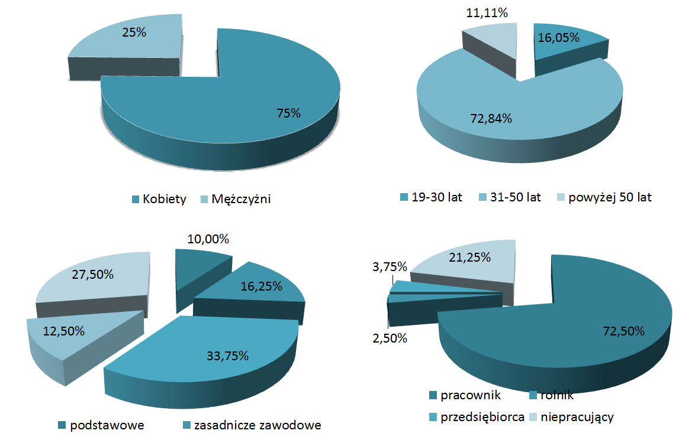
Źródło: Opracowanie własne
Kolejną kwestią, która została przedstawiona pod osąd mieszkańców był ocena aktualnych warunków życia w mieście. Najwięcej, bo aż 43.21% mieszkańców określiło warunki życia jako średnie, niepokojący jest stopień osób, które oceniają warunki jako dobre, jest to wartość kilkukrotnie mniejsza niż stopień osób, które oceniają jako bardzo złe. Szczegółowa struktura odpowiedzi została przedstawiona na wykresie 7.
Wykres 7. Odpowiedzi na pytanie o aktualne warunki życia mieszkańców Miasta Nieszawa
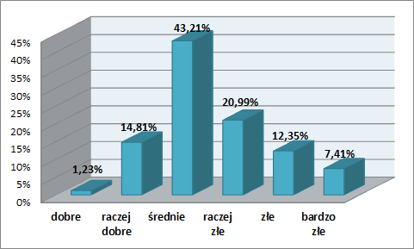
Źródło: Opracowanie własne
Kolejna część ankiety obejmowała pytania z zakresu problemów osób niepełnosprawnych zamieszkujących teren Miasta Nieszawa. Pierwsze spytań dotyczyły problemów, z którymi borykają się osoby niepełnosprawne. Ankietowani wskazali cztery główne aspekty życia, które stanowią barierę dla osób niepełnosprawne:
- Bezrobocie (22%),
- Utrudniona możliwość korzystania ze środków transportu (19%);
- Utrudniony dostęp do placówek rehabilitacyjnych (20%);
- Bariery architektoniczne(17%).
Kolejne pytanie dotyczyły poziomu pomocy, która jest przeznaczana dla osób niepełnosprawnych. Niemalże co trzeci badany uważał, że ta pomoc raczej nie jest odpowiednia, zaledwie 5% uznaje, że świadczenia na rzecz osób niepełnosprawnych są wystarczające. Graficzne przedstawianie odpowiedzi na te pytanie prezentuje wykres 8.
Wykres 8. Kształtowanie się odpowiedzi na pytanie o problemy osób niepełnosprawnych
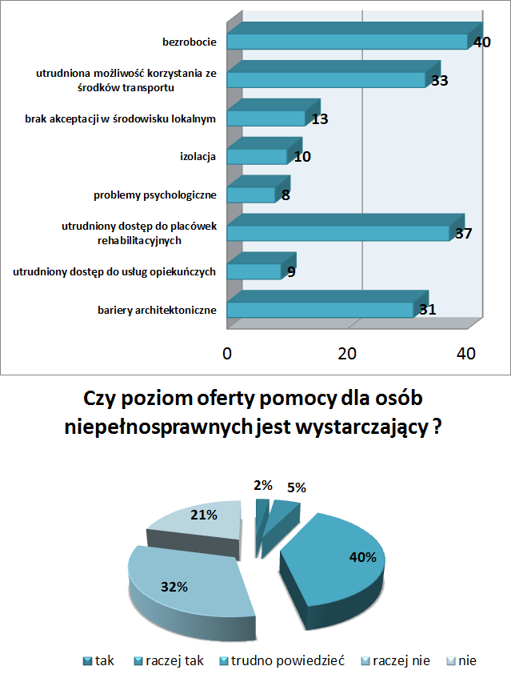
Źródło: Opracowanie własne
Pytanie 7 dotykało zagadnienia opieki zdrowotnej i brzmiało następujące „Czy dostęp do placówek opieki zdrowotnej na terenie Miasta jest wystarczający?”. Wyniki wydają się być zrównoważone, 51% biorących udział w ankiecie wybrało odpowiedź nie.
W uszczegółowieniu do tego pytania, ankietowani wskazali brak lekarzy specjalistów
z następujących dziedzin: kardiologii, neurologii, okulistyki, ortopedii, rehabilitacji, ginekologii, stomatologii oraz geriatrii.
Wykres 9. Odpowiedzi na pytanie o dostępność placówek opieki zdrowotnej na ternie
Miasta Nieszawa
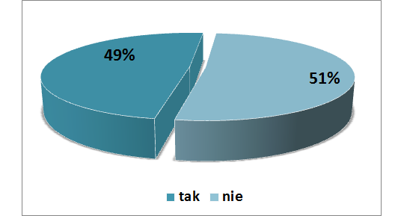
Źródło: Opracowanie własne
Ankietowani mieszkańcy Miasta Nieszawa mieli również możliwość odpowiedzi na pytanie dotyczące skali problemu uzależnień. Najwięcej osób zdeklarowało, że poziom uzależnienia mieszkańców jest wysoki (niemalże 71%). Zaledwie co dziesiąty ankietowany uważa skale problemu za niską.
Wykres 10. Odpowiedzi na pytanie o skalę uzależnień w Mieście Nieszawa
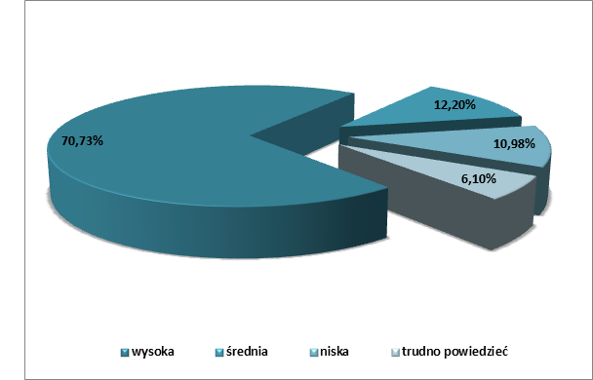
Źródło: Opracowanie własne
Podczas badania zjawiska przemocy w rodzinie, okazało się, że ponad 47% mieszkańców Miasta Nieszawa słyszał o przypadkach rodzin, w których stosuję się przemoc. Jedna czwarta ankietowanych zdeklarowała, że zna przypadki przemocy
w rodzinie. Szczegółowy rozkład odpowiedzi na to pytanie został zaprezentowany na wykresie 11.
Wykres 11. Odpowiedzi na pytanie o przemoc w rodzinie na terenie Miasta Nieszawa
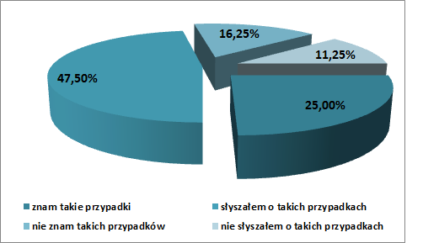
Źródło: Opracowanie własne
Ankietowanych zapytano również o negatywne zjawiska odnoszące się do dzieci
i młodzieży z terenu Miasta Nieszawa. Według respondentów do grona głównych czynników wpływających na dewastację młodzieży należą:
- Alkohol i papierosy;
- Bezproduktywne spędzanie wolnego czasu;
- Zaniedbanie wychowawcze;
- Demoralizacja.
Wykres 12. Odpowiedzi na pytania dotyczące negatywnych zjawisk wśród dzieci i młodzieży
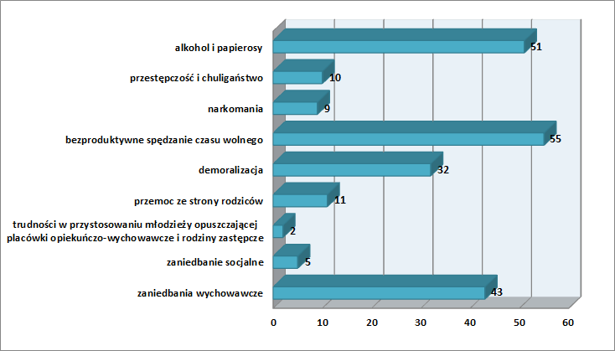
Źródło: Opracowanie własne
Poniższy wykres obrazuje strukturę odpowiedzi na pytanie dotyczące stopnia zadowolenia mieszkańców z warunków życia z terenów Miasta Nieszawa. Jest to uszczegółowienie pytania 5 z ankiety. Największe zadowolenie mieszkańców wynika z dostępności przedszkoli, oferty edukacyjnej, poziomu opieki społecznej oraz bieżących informacji na temat wydarzeń w Gminie. Niezadowolenie wynika głownie z oferty edukacyjnej szkół organizacji wolnego czasu oraz bezpieczeństwa publicznego.
Wykres 13. Stopień zadowolenia z warunków życia w Mieście Nieszawa
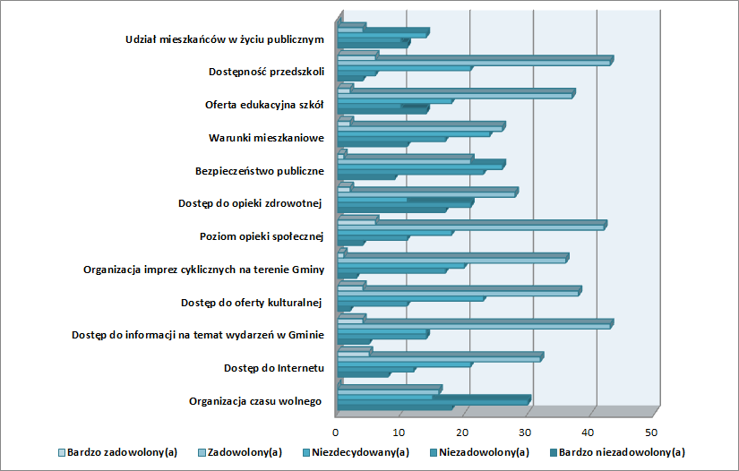
Źródło: Opracowanie własne
Trzynaste ostatnie pytanie, było pytaniem otwartym, w którym to ankietowani mogli podać przykładowe propozycje/rozwiązania przeciwdziałające negatywnym zjawiskom na terenie Miasta Nieszawa. Propozycje ankietowanych zostały przedstawione na poniższych wykresach w podziale na następujące kategorie:
- Wsparcie ubogich;
- Sytuację osób niepełnosprawnych;
- Dostęp do służby zdrowia;
- Działania na rzecz osób starszych.
Wykres 14. Propozycję mieszkańców zwalczania negatywnych zjawisk na terenie Miasta Nieszawa
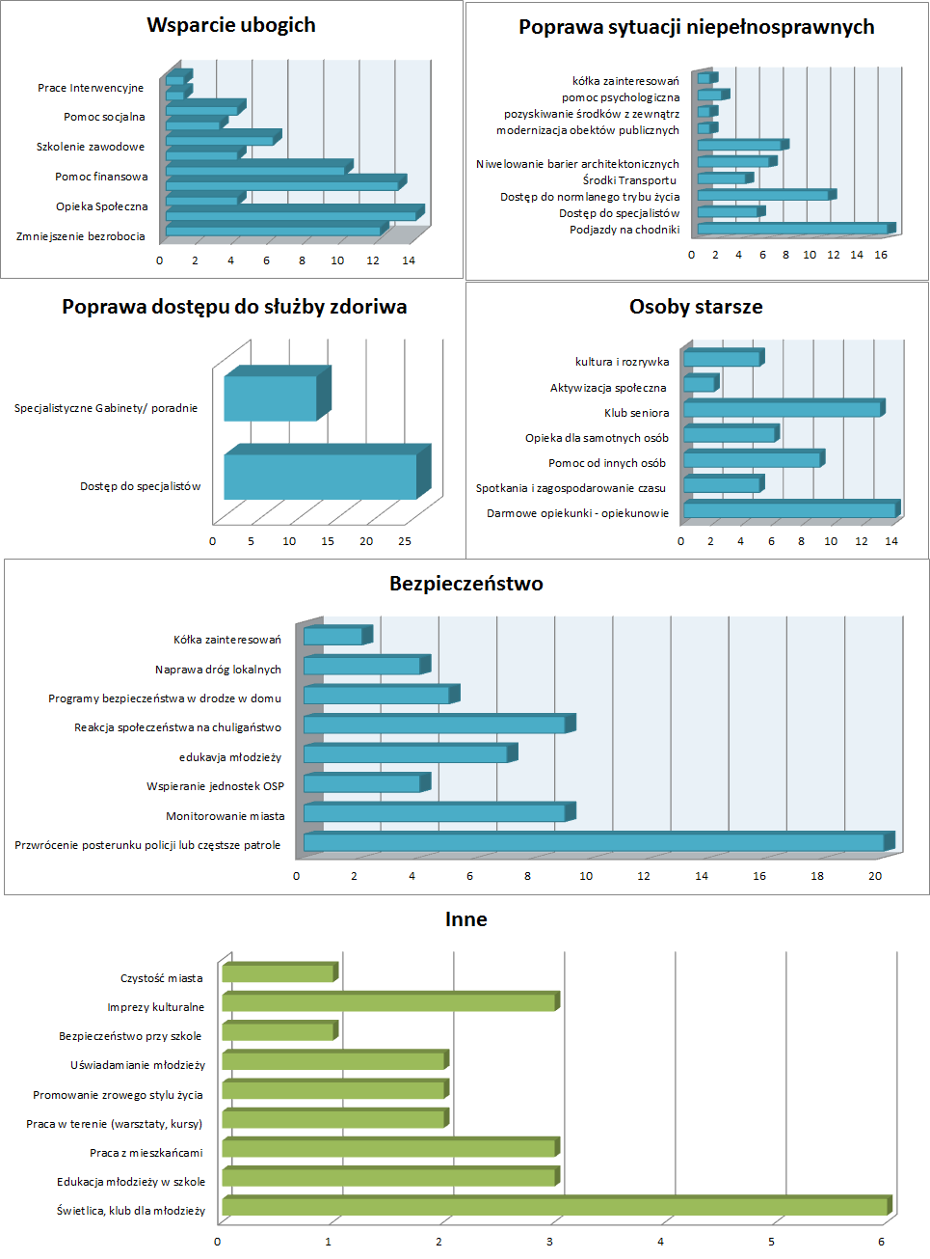

3.4. Analiza SWOT
Analiza SWOT jest jedną z najprostszych i najczęściej stosowanych technik analitycznych. Skrót SWOT pochodzi od czterech angielskich słów: Strenghts (silne strony), Weaknesses (słabe strony), Opportunities (szanse). Threats (zagrożenia).
Powyższe pojęcia należy rozumieć następująco:
- SZANSE – to zewnętrzne zjawiska i tendencje występujące w otoczeniu, które odpowiednio wykorzystane będą impulsem rozwoju oraz osłabią występujące negatywne zjawiska
- ZAGROŻENIA – to wszystkie zjawiska postrzegane jako bariery dla rozwoju gminy, utrudnienia, dodatkowe koszty działania. Istnienie zagrożeń musi być brane pod uwagę przy planowaniu podejmowanych działań.
- MOCNE STRONY – to walory wynikające z uwarunkowań wewnętrznych gminy, które w pozytywny sposób wyróżniają ją spośród innych. Mocne strony mogą być zarówno obiektywnie dane przez naturę (np. liczba osób w wieku produkcyjnym) jak i być zasługą lokalnej społeczności (np. wysoki poziom mobilności i przedsiębiorczości).
- SŁABE STRONY – to konsekwencja ograniczeń zasobów i niedostatecznego ukształtowania uwarunkowań wewnętrznych. Mogą one dotyczyć całej gminy, jak i jej części. Mogą dotyczyć wszystkich aspektów funkcjonowania gminy, bądź jej poszczególnych elementów.
Właściwe zdiagnozowanie poszczególnych czynników pozwoli na osiągnięcie celów, którym służy analiza SWOT. Celem tym jest:
- unikanie zagrożeń
- wykorzystywanie szans
- wzmacnianie słabych stron
- opieranie się na mocnych stronach
Poniżej przedstawiono dwie tabele analiz SWOT. W jednaj prezentowane są mocne i słabe strony Miasta, w drugiej zaś szanse i zagrożenia. Z uwagi na materię opracowywanego dokumentu z zakresu polityki społecznej zagadnienia ujęte w tabelach ograniczono do sfer mających wpływ na politykę społeczną.

Tabela 25. Analiza SWOT
MOCNE STRONY | SŁABE STRONY
- dobry stopień wyposażenia mieszkań w instalacji sanitarno-techniczne;  - zapewniony dostęp do opieki zdrowotnej  - dostęp do opieki przedszkolnej  - dostęp do placówek oświatowych na poziomie podstawowym, gimnazjalnym i ponadgimnazjalnym  - system wsparcia materialnego i finansowego dla rodzin, znajdujących się w trudnej sytuacji materialnej (m.in. stypendium i zasiłek szkolny);  - szeroko rozwinięta oferta kulturalna  - ciekawa oferta spędzania wolnego czasu – organizacja wydarzeń kulturalnych;  - kompetentna i sprawna działalność Miejskiego Ośrodka Pomocy Społecznej w Nieszawie;  - szeroki system wsparcia dla osób potrzebujących;  - obowiązujące: Miejski Program Profilaktyki, Rozwiązywania Problemów Alkoholowych i Przeciwdziałania Narkomanii dla Miasta Nieszawa na rok 2015,  - spadek liczby osób dotkniętych ubóstwem;  - wzrost liczby podmiotów Gospodarczych na terenie Miasta Nieszawa | - spadek liczby ludności na terenie Miasta  - wzrost liczby interwencji domowych, związanych z przemocą domową  - wzrost liczby przestępstw na terenie Miasta;  - duży odsetek osób dotkniętych problemem niepełnosprawności i długotrwale lub ciężko chorych wśród beneficjentów MOPS;  - występowanie zjawiska osamotnienia wśród osób starszych;  - występowanie barier architektonicznych utrudniających osobom niepełnosprawnym dostęp do podstawowych dóbr i usług.  - niekorzystne zmiany demograficzne- starzenie się społeczności;  - wyuczona bezradność , roszczeniowość postaw znaczącej części klientów pomocy społecznej;  - wzrost liczby osób bezrobotnych na terenie Miasta  - wzrost liczby osób niepełnosprawnych na terenie Miasta

SZANSE | ZAGROŻENIA
- dotacje z Unii Europejskiej przyznawane w ramach funduszy pomocowych  - wzrost poziomu wykształcenia mieszkańców Miasta;  - efekty realizowanych w skali krajowej, wojewódzkiej i powiatowej programów w zakresie polityki społecznej, koordynacja tych działań;  - Propagowanie w mediach, Internecie profesjonalnych programów profilaktycznych;  - Medialna edukacja społeczeństwa w kierunku kształtowania pozytywnych postaw w zakresie przedsiębiorczości, zdrowego stylu życia bez używek itp. | - Słabnące tempo rozwoju gospodarki  - Rosnące koszty kształcenia  - Obarczanie samorządów lokalnymi kolejnymi zadaniami w nieproporcjonalnej wielkości do środków budżetowych  - Przepisy prawa sprzyjające uzależnieniu się rodzin od pomocy społecznej  - Stereotypy dotyczące pomocy społecznej  - upowszechniane przez media  - Moda na korzystanie z alkoholu (np. reklamowanie picia piwa jako sposobu na spędzanie wolnego czasu)  - starzenie się społeczeństwa;  - wzrost liczby osób bezrobotnych, od 12 do 24 miesięcy i powyżej 24 miesięcy  - konkurencja pomiędzy gminami w zabieganiu o środki pomocowe oraz lokalizacje inwestycji.
Źródło: Opracowanie własne

Jak wynika z tabeli analizy SWOT, wiele zagrożeń dla rozwoju Miasta Nieszawa dotyczy szeroko rozumianej polityki społecznej. Zjawiska takie jak bezrobocie i ubóstwo z jednej strony są wynikiem określonych procesów społeczno – gospodarczych, z drugiej zaś same potrafią generować nowe problemy w postaci uzależnień czy przemocy w rodzinie. Ich rozwiązanie wymaga kompleksowego podejścia do zastanej rzeczywistości, ze szczególnym uwzględnieniem osób, które zagrożone są wykluczeniem społecznym. Jak pokazują dotychczasowe doświadczenia łatwo stać się beneficjentem systemu pomocy społecznej o wiele trudniej jednak powrócić na drogę samodzielności i odpowiedzialności za byt własny i losy rodziny. Dlatego też w proponowanych działaniach położono duży nacisk na profilaktykę, działania edukacyjne i terapeutyczne.

4. Prognoza zmian w zakresie objętym strategią
Prognoza zawiera informacje o potrzebach, problemach i zasobach danej społeczności lokalnej, które:
- wynikają z analizy danych opisujących stan społeczności lokalnej w ostatnich latach (z diagnozy sytuacji społecznej),
- uwzględniają tendencje rozwojowe właściwe dla danego kraju, regionu oraz owej społeczności,
- dotyczą okresu, w jakim będzie realizowana Strategia, czyli lat 2016-2026.

4.1. Prognoza demograficzna
Prognoza przyrostu naturalnego
Na podstawie Prognozy dla powiatu aleksandrowskiego na lata 2014-2050 opracowanej przez GUS prognozuje się, że liczba zgonów będzie utrzymywać się na stały poziomie, natomiast wielkości urodzeń żywych będą sukcesywnie maleć. W związku z tym wartość przyrostu naturalnego, będzie z roku na rok przyjmować coraz mniejsze wartości.

Tabela 26. Prognoza przyrostu naturalnego w Miasta Nieszawa do 2026 roku
Lata | urodzenia | zgony | przyrost naturalny
2015 | 19 | 20 | -1
2016 | 18 | 20 | -2
2017 | 17 | 20 | -3
2018 | 16 | 20 | -4
2019 | 15 | 20 | -5
2020 | 14 | 20 | -6
2021 | 13 | 20 | -7
2022 | 12 | 20 | -8
2023 | 11 | 20 | -9
2024 | 10 | 20 | -10
2025 | 9 | 20 | -11
2026 | 8 | 20 | -12
Źródło: Opracowanie własne na podstawie Prognozy dla powiatów i miast na prawie powiatu oraz podregionów na lata 2014 – 2050 opracowanej przez GUS
Prognoza salda migracji
Zgodnie z prognozą do 2026 roku, saldo migracji na pobyt stały w Miasta Nieszawa przyjmie wartości dodatnie. Jednak prognozuje się, że do 2026 roku saldo migracji będzie spadać.
Tabela 27. Prognoza salda migracji w Miasta Nieszawa do 2026 roku
Lata | napływ | odpływ | Migracje zagraniczne | saldo migracji
2015 | 35 | 18 | 3 | 14
2016 | 34 | 18 | 3 | 13
2017 | 33 | 19 | 3 | 11
2018 | 32 | 19 | 3 | 10
2019 | 31 | 19 | 3 | 9
2020 | 30 | 20 | 3 | 7
2021 | 29 | 20 | 3 | 6
2022 | 28 | 21 | 3 | 4
2023 | 27 | 22 | 3 | 2
2024 | 26 | 22 | 3 | 1
2025 | 25 | 22 | 3 | 0
2026 | 24 | 23 | 3 | -2
Źródło: Opracowanie własne na podstawie Prognozy dla powiatów i miast na prawie powiatu oraz podregionów na lata 2014 – 2050 opracowanej przez GUS

Prognoza ludności
Na podstawie prognozy salda migracji i przyrostu naturalnego przyjęto prognozę liczby mieszkańców Miasta Nieszawa w latach 2015 - 2026. Prognozuje się wzrost liczby mieszkańców Miasta, aż do roku 2020, następnie w kolejnych latach prognozowane są spadki liczby ludności.
Tabela 28. Prognoza liczby ludności Miasto Nieszawa do 2026 roku
Lata | przyrost naturalny | saldo migracji | liczba mieszkańców Miasta Nieszawa
2015 | -1 | 14 | 1 988
2016 | -2 | 13 | 1 999
2017 | -3 | 11 | 2 007
2018 | -4 | 10 | 2 013
2019 | -5 | 9 | 2 017
2020 | -6 | 7 | 2 018
2021 | -7 | 6 | 2 017
2022 | -8 | 4 | 2 013
2023 | -9 | 2 | 2 006
2024 | -10 | 1 | 1 997
2025 | -11 | 0 | 1 986
2026 | -12 | -2 | 1 972
Źródło: Opracowanie własne na podstawie Prognozy dla powiatów i miast na prawie powiatu oraz podregionów na lata 2014 – 2050 opracowanej przez GUS
Prognoza wiekowa mieszkańców
Struktura ludności według wieku będzie ulegać dynamicznym zmianom, praktycznie w całym prognozowanym okresie. Zmiany te są przede wszystkim konsekwencją demograficznego „falowania”, tj. pojawiania się na przemian wyżów i niżów demograficznych, których efekty nakładają się na siebie z różną siłą w różnych okresach, powodując bardziej widoczne zmiany w procesach dzietności i umieralności, natomiast w mniejszym stopniu oddziałują na pobyt stały, a szczególnie emigracji.

Tabela 29. Prognoza struktury wiekowej mieszkańców Miasta Nieszawa do 2026 roku
Prognoza ludności wg wieku
Rok | 2015 | 2016 | 2017 |  | 2018 |  | 2019 |  | 2020 |  | 2021 | 2022 | 2023 |  | 2024 |  | 2025 |  | 2026
Ogółem | 1 988 | 1 999 | 2 007 |  | 2 013 |  | 2 017 |  | 2 018 |  | 2 017 | 2 013 | 2 006 |  | 1 997 |  | 1 986 |  | 1 986
0-4 lata | 85 | 85 | 85 |  | 85 |  | 84 |  | 83 |  | 82 | 81 | 80 |  | 78 |  | 76 |  | 75
5-9 lat | 100 | 100 | 97 |  | 94 |  | 91 |  | 88 |  | 87 | 86 | 86 |  | 84 |  | 83 |  | 82
10-14 lat | 85 | 87 | 93 |  | 97 |  | 98 |  | 102 |  | 101 | 98 | 94 |  | 91 |  | 87 |  | 86
15-19 lat | 90 | 90 | 90 |  | 89 |  | 89 |  | 87 |  | 89 | 94 | 98 |  | 99 |  | 102 |  | 101
20-24 lata | 106 | 102 | 98 |  | 97 |  | 96 |  | 92 |  | 92 | 91 | 89 |  | 89 |  | 87 |  | 89
25-29 lat | 139 | 131 | 124 |  | 116 |  | 110 |  | 107 |  | 103 | 98 | 96 |  | 94 |  | 91 |  | 90
30-34 lata | 161 | 161 | 156 |  | 151 |  | 144 |  | 139 |  | 132 | 124 | 116 |  | 110 |  | 106 |  | 102
35-39 lat | 149 | 147 | 152 |  | 157 |  | 161 |  | 163 |  | 162 | 156 | 151 |  | 143 |  | 138 |  | 131
40-44 lata | 134 | 143 | 149 |  | 148 |  | 151 |  | 153 |  | 151 | 155 | 160 |  | 162 |  | 163 |  | 162
45-49 lat | 112 | 118 | 120 |  | 130 |  | 133 |  | 137 |  | 145 | 151 | 149 |  | 152 |  | 153 |  | 151
50-54 lata | 123 | 117 | 115 |  | 111 |  | 114 |  | 115 |  | 119 | 121 | 131 |  | 133 |  | 136 |  | 145
55-59 lat | 166 | 159 | 151 |  | 143 |  | 133 |  | 125 |  | 118 | 116 | 111 |  | 113 |  | 114 |  | 119
60-64 lata | 158 | 161 | 164 |  | 167 |  | 169 |  | 165 |  | 158 | 149 | 141 |  | 130 |  | 122 |  | 117
65-69 lat | 136 | 139 | 143 |  | 147 |  | 149 |  | 154 |  | 156 | 159 | 161 |  | 162 |  | 157 |  | 151
70-74 lata | 81 | 90 | 98 |  | 107 |  | 117 |  | 127 |  | 131 | 133 | 137 |  | 162 |  | 142 |  | 145
75-79 lat | 66 | 69 | 69 |  | 68 |  | 67 |  | 71 |  | 78 | 86 | 93 |  | 102 |  | 110 |  | 114
80-84 lata | 50 | 51 | 51 |  | 53 |  | 54 |  | 53 |  | 54 | 55 | 54 |  | 53 |  | 55 |  | 62
Powyżej 85 | 39 | 40 | 43 |  | 45 |  | 46 |  | 48 |  | 49 | 51 | 52 |  | 53 |  | 54 |  | 55
Prognoza ludności wg ekonomicznych grup wieku
Rok |  |  |  | 2015 | 2016 | 2017 |  | 2018 |  | 2019 | 2020 | 2021 | 2022 | 2023 |  | 2024 |  | 2025 |  | 2026
Ludność w wieku przedprodukcyjnym |  |  |  | 328 | 239 | 328 |  | 327 |  | 327 | 328 | 328 | 324 | 321 |  | 317 |  | 310 |  | 304
Ludność w wieku produkcyjnym |  |  |  | 1 220 | 1 220 | 1 219 |  | 1 219 |  | 1 215 | 1207 | 1 198 | 1 188 | 1 175 |  | 1 164 |  | 1 156 |  | 1 156
Ludność w wieku poprodukcyjnym |  |  |  | 438 | 449 | 458 |  | 466 |  | 474 | 481 | 490 | 500 | 508 |  | 514 |  | 519 |  | 524
Źródło: Opracowanie własne na podstawie Prognozy dla powiatów i miast na prawie powiatu oraz podregionów na lata 2014 – 2050 opracowanej przez GUS

Z analizy danych przedstawionych w tabeli 29 wynika, że w latach 2015-2026 spadnie liczba osób w wieku przedprodukcyjnym, co w dłuższej perspektywie wpłynie niekorzystnie na liczebność grupy w wieku produkcyjnym oraz utrzymanie na obecnym poziomie istniejących placówek szkolnych. Jednocześnie zmniejszy się również liczba ludności w wieku produkcyjnym na korzyść ludności w wieku poprodukcyjnym, co świadczy o starzeniu się społeczeństwa Miasta. Zmiany te będą powodowały zmniejszenie się podaży siły roboczej na lokalnym rynku pracy, wpłyną na system finansów publicznych – wzrosną koszty opieki zdrowotnej i opieki nad ludźmi starszymi oraz będą bodźcem do rozwoju aktywności zawodowej osób w wieku poprodukcyjnym.
Prognoza wykształcenia mieszkańców
Wzrost poziomu wykształcenia jest jednym z czynników określających rozwój społeczeństwa. W ciągu dziewięciu lat dzielących spisy powszechne obserwuje się dynamiczne zmiany, które wpłynęły w sposób znaczący na zmianę struktury ludności według poziomu wykształcenia.
Zachowanie trendów dążenia społeczeństwa do podwyższania i uzupełniania wykształcenia pozwala sądzić, że dane dotyczące poziomu wykształcenia z roku na rok będą ulegały poprawie. Zjawisko będzie dotyczyło przede wszystkim osób z wykształceniem średnim, które będą dążyły do uzyskania tytułu licencjata, inżyniera lub magistra, w marginalny sposób osób starszych z wykształceniem podstawowym.

4.2. Prognoza zmian
W rezultacie podjętych działań ujętych w „Strategii Rozwiązywania Problemów Społecznych na terenie Miasta Nieszawa na lata 2016-2026” przewiduje się wzrost zaufania mieszkańców do instytucji pomocowych, wzrost aktywności społeczno-gospodarczej mieszkańców oraz zmniejszenia zasięgu występujących na jego terenie problemów społecznych, które zostały szczegółowo scharakteryzowane w rozdziale 3.2. niniejszej Strategii.

Tabela 30. Prognoza zmian problemów społecznych na terenie Miasta
Problem społeczny | Prognoza zmian
Bezrobocie | - spadek liczby osób bezrobotnych,  - wzrost liczby miejsc pracy w wyniku powstawania nowych podmiotów gospodarczych,  - poprawa dostępu usług świadczonych przez PUP,  - aktywizacja osób bezrobotnych zagrożonych wykluczeniem społecznym,  - zwiększenie szans osób bezrobotnych na znalezienie zatrudnienia poprzez odpowiednie dostosowanie ich kwalifikacji do wymagań rynku pracy,  - wzmocnienie kompetencji i potencjału osób, które ubiegają się o zatrudnienie,
Niepełnosprawność | - poprawa jakości i dostępności opieki zdrowotnej i usług rehabilitacyjnych dla osób niepełnosprawnych,  - powstawanie kolejnych organizacji pozarządowych na rzecz osób niepełnosprawnych,  - podniesienie jakości życia osób niepełnosprawnych poprzez likwidację barier architektonicznych i psychologicznych w miejscach publicznych,  - wzrost zaangażowania osób niepełnosprawnych w życie społeczne i zawodowe,  - zwiększenie zatrudnienia osób z niepełnosprawnością,  - zwiększenie szans edukacyjnych dzieci i młodzieży ze specjalnymi potrzebami edukacyjnymi,
Uzależnienia | - zmniejszenie liczby osób dotkniętych uzależnieniami,  - łagodzenie skutków społecznych i zawodowych alkoholizmu,  - rozwój sieci wspierającej osoby uzależnione i ich rodziny.
Ubóstwo | - poprawę warunków życia mieszkańców Miasta,  - zapewnienie odpowiednich warunków bytowych osobom i rodzinom potrzebującym,  - zwiększenia dostępu do rynku pracy,
Przemoc w rodzinie | - zmniejszenia zjawiska przemocy w rodzinie poprzez budowanie lokalnego systemu przeciwdziałania przemocy w rodzinie,  - zwiększenie dostępności do specjalistycznej pomocy psychologicznej dla rodzin dotkniętych przemocą,  - ochrona ofiar przemocy,  - prowadzenie specjalistycznych terapii dla sprawców przemocy,  - rozwój społecznej świadomości na temat zjawiska przemocy w rodzinie.
Przestępczość | - zmniejszenie liczby przestępstw na terenie Miasta,  - eliminowanie aktów wandalizmu i chuligaństwa poprzez odpowiednie zagospodarowanie czasu wolnego dzieci i młodzieży,  - zapewnienie bezpieczeństwa w szkołach i w ich otoczeniu,  - ochrona ofiar przestępstw,  - zwiększenie aktywności służb publicznych w przeciwdziałaniu przestępczości.
Osoby starsze | - poprawa jakości i dostępności opieki zdrowotnej dla osób starszych,  - wzrost aktywności osób starszych poprzez zapewnienie im dostępu do rekreacji, kultury i wypoczynku,  - rozwój wolontariatu na rzecz pomocy seniorom.
Źródło: Opracowanie własne
Prognozowane zmiany zostaną osiągnięte poprzez współpracę wszystkich osób, stowarzyszeń oraz instytucji i organizacji pozarządowych działających dla dobra mieszkańców Miasta w zakresie pomocy społecznej.
W ramach tej współpracy realizowane będą liczne programy pomocowe skierowane do konkretnych grup dotkniętych problemami społecznymi.

5. Cele strategiczne projektowanych zmian
Przeprowadzona diagnoza społeczna, zwłaszcza w zakresie problemów społecznych, a także prognoza zmian w zakresie objętym Strategią, pozwoliły na określenie celu głównego Miasta Nieszawa w zakresie pomocy społecznej, którym jest:

„Wprowadzenie zmian dla Mieszkańców Miasta Nieszawa, w celu zapewnienia lepszych warunków życia i funkcjonowania”
Tak sformułowany cel główny obejmuje wszystkie obszary problemowe niniejszej Strategii i adresowany jest do wszystkich obecnych jak i potencjalnych mieszkańców Nieszawy, których warunki i poziom życia odbiegają od przeciętnego.
W oparciu o dokonaną analizę SWOT, dotychczasowe doświadczenia pracowników MOPS w Miasta Nieszawa oraz rzeczywiste potrzeby społeczne, sformułowano następujące priorytetowe obszary:
- Osoby bezrobotne.
- Osoby zagrożone ubóstwem i wykluczeniem społecznym.
- Osoby starsze.
- Osoby niepełnosprawne.
- Osoby dotknięte przemocą w rodzinie.
- Osoby uzależnione od alkoholu i narkotyków.
- Osoby bezdomne.
- Rodzina.
Dla każdego z ww. obszarów wyznaczono cele strategiczne, które ułatwią realizację celu głównego.
- Cel strategiczny 1. Łagodzenie skutków bezrobocia na terenie Miasta Nieszawa.
- Cel strategiczny 2. Zapobieganie wykluczeniu społecznemu rodzin z terenu Miasta Nieszawa dotkniętych ubóstwem.
- Cel strategiczny 3. Zapewnienie wsparcia dla osób starszych i ich aktywizacja.
- Cel strategiczny 4. Poprawa warunków społecznego funkcjonowania osób niepełnosprawnych w społeczności lokalnej.
- Cel strategiczny 5. Przeciwdziałanie zjawisku przemocy w rodzinie i łagodzenie jego skutków.
- Cel strategiczny 6. Zahamowanie zjawiska uzależnienia od alkoholu i narkotyków oraz łagodzenie jego skutków.
- Cel strategiczny 7. Przyjazna polityka mieszkaniowa i przeciwdziałanie bezdomności.
- Cel strategiczny 8. Umacnianie rodzin z terenu Miasta Nieszawa w ich prawidłowym funkcjonowaniu.
- Cel strategiczny 9. Rewitalizacja terenów zdegradowanych społecznie w mieście Nieszawa.

6. Kierunki niezbędnych działań
Aby móc skutecznie realizować Strategię, konieczne jest wskazanie niezbędnych działań w ramach zdefiniowanych celów strategicznych. Działania te zostały zapisane w postaci celów operacyjnych.
Tabela 31. Kierunki niezbędnych działań
Cel strategiczny | Cele operacyjne – kierunki niezbędnych działań
Cel strategiczny 1. Łagodzenie skutków bezrobocia na terenie Miasta Nieszawa. | 1.1. Organizowanie projektów na rzecz przeciwdziałania bezrobociu (m.in. szkoleń dla bezrobotnych, przekwalifikowania, pomoc  w otwieraniu własnej działalności gospodarczej).  1.2. Organizowanie wspólnie z PUP w Aleksandrowie Kujawskim zatrudnienia dla osób długotrwale bezrobotnych w ramach prac społecznie użytecznych.  1.3. Organizowanie prac interwencyjnych i robót publicznych.  1.4. Wspieranie bezrobotnych w poszukiwaniu pracy.
Cel strategiczny 2. Zapobieganie wykluczeniu społecznemu rodzin z terenu Miasta Nieszawa dotkniętych ubóstwem. | 2.1. Udzielanie pomocy materialnej rodzinom ubogim.  2.2. Dalsza praca asystenta rodziny w rodzinach z dysfunkcjami opiekuńczo-wychowawczymi.  2.3. Wspieranie osób zagrożonych wykluczeniem społecznym  w nabywaniu nowych kwalifikacji, kompetencji zawodowych i społecznych.  2.4. Włączenie osób zagrożonych wykluczeniem społecznym do aktywnych form wsparcia prowadzonych przez MOPS w Nieszawie.
Cel strategiczny 3. Zapewnienie wsparcia dla osób starszych i ich aktywizacja. | 3.1. Rozwój środowiskowych form opieki dla osób starszych.  3.2. Zwiększenie udziału osób starszych w rekreacji, kulturze  i wypoczynku.  3.3. Dostosowanie systemu opieki zdrowotnej do potrzeb osób starszych.  3.4. Rozwój wolontariatu na rzecz pomocy seniorom.  3.5. Utworzenie uniwersytetu trzeciego wieku.
Cel strategiczny 4. Poprawa warunków społecznego funkcjonowania osób niepełnosprawnych w społeczności lokalnej. | 4.1. Zapewnienie wsparcia psychologicznego i społecznego osobom niepełnosprawnych, w tym z zaburzeniami psychicznymi.  4.2. Likwidacja barier architektonicznych w budynkach użyteczności publicznej.  4.3. Aktywizacja zawodowa osób niepełnosprawnych.  4.4. Udzielenie wsparcia finansowego rodzinom z niepełnosprawną osobą.  4.5. Zapewnienie dostępu do rehabilitacji.  4.6. Zapewnienie aktywnego udziału osobom niepełnosprawnym  w życiu kulturalno-społecznym Miasta.
Cel strategiczny 5. Przeciwdziałanie zjawisku przemocy w rodzinie i łagodzenie jego skutków. | 5.1. Wsparcie psychologiczne, prawne i socjalne osób dotkniętych przemocą w rodzinie.  5.2. Wzmocnienie współpracy służb publicznych ze społecznością lokalną w zakresie wykrywania i zwalczania zjawiska przemocy w rodzinie.  5.3. Organizowanie form wsparcia dla ofiar i sprawców przemocy domowej.  5.4. Uświadamianie i uczulanie społeczeństwa na zjawisko przemocy  w rodzinie.  5.5. Tworzenie schronienia i grup wsparcia dla ofiar przemocy.
Cel strategiczny 6. Zahamowanie zjawiska uzależnienia od alkoholu  i narkotyków oraz łagodzenie jego skutków. | 6.1. Zapewnienie dzieciom ochrony przed skutkami alkoholizmu rodziców.  6.2. Prowadzenie działań profilaktycznych z zakresu uzależnienia od alkoholu i narkotyków.  6.3. Zapewnienie dostępu do specjalistycznej pomocy terapeutycznej dla osób uzależnionych od alkoholu i narkotyków.  6.4. Prowadzenie punktu konsultacyjnego dla osób uzależnionych od alkoholu i narkotyków oraz rodzin, w których istnieje problem alkoholizmu lub narkomanii jednego z członków.  6.5. Wspieranie działalności instytucji i stowarzyszeń prowadzonej  w zakresie rozwiązywania problemu alkoholizmu i narkomanii.
Cel strategiczny 7. Przyjazna polityka mieszkaniowa  i przeciwdziałanie bezdomności. | 7.1. Stworzenie zaplecza mieszkań socjalnych na cele osób zagrożonych bezdomnością.  7.2.Prowadzenie sukcesywnej budowy mieszkań komunalnych/czynszowych i socjalnych.  7.3.Zapewnienie schronienia osobom bezdomnym.  7.4. Zapewnienie osobom bezdomnym wsparcia psychologicznego, profesjonalnego poradnictwa i opieki zdrowotnej.
Cel strategiczny 8. Umacnianie rodzin z terenu Miasta Nieszawa w ich prawidłowym funkcjonowaniu. | 8.1. Zapewnienie odpowiedniego systemu wsparcia dla rodzin z dysfunkcjami.  8.2. Zapewnienie dzieciom i młodzieży odpowiednich warunków do życia i rozwoju.  8.3. Wzmacnianie integracji członków rodzin z terenu Miasta.
Cel strategiczny 9. Rewitalizacja terenów zdegradowanych społecznie w mieście Nieszawa | 9.1. Realizacja projektów ze środków UE służących poprawie jakości życia mieszkańców.  9.2. Powstanie przedsiębiorstw ekonomii społecznej.  9.3. Rewitalizacja przestrzeni miejskiej na obszarze zdegradowanym.
Źródło: Opracowanie własne

7. Sposób realizacji strategii oraz jej ramy finansowe
Sposób realizacji Strategii
Realizacja postanowień Strategii Rozwiązywania Problemów Społecznych jest obowiązkiem władzy wykonawczej Miasta, a więc Burmistrza Miasta Nieszawa. Dysponuje on niezbędnym w tym celu aparatem wykonawczym. We wprowadzeniu w życie poszczególnych celów czynnie uczestniczyć będą wszystkie podmioty realizujące zadania Miasta w zakresie pomocy społecznej, natomiast Miejski Ośrodek Pomocy Społecznej w Nieszawie będzie koordynatorem realizacji celów wskazanych w Strategii.
Ponadto, w realizacji Strategii można oczekiwać wsparcia i pomocy niżej wymienionych instytucji:
- Gminnej Komisji Rozwiązywania Problemów Alkoholowych;
- Komisariatu Policji ;
- Organizacji pozarządowych;
- Placówek oświatowych, kulturalnych i sportowych z terenu Miasta Nieszawa.
Niniejsza Strategia będzie również wdrażana poprzez realizację gminnych programów
i projektów realizowanych przez ww. pomioty i instytucje współdziałające na poziomie Miasta. Do najważniejszych programów i narzędzi służących wdrożeniu Strategii należy zaliczyć:
- Gminny program Profilaktyki i Rozwiązywania Problemów Alkoholowych i Przeciwdziałania Narkomanii;
- Gminny Program Przeciwdziałania Przemocy w Rodzinie oraz ochrony ofiar przemocy w rodzinie;
- Gminny Program Rewitalizacji;
- programy i projekty związane z przeciwdziałaniem bezrobociu, wykluczeniu społecznemu i aktywizacji zawodowej mieszkańców, współfinansowane ze środków Unii Europejskiej w ramach Europejskiego Funduszu Społecznego.
Działania określone w niniejszej Strategii mogą być realizowane na różnych poziomach – począwszy od samodzielnej realizacji działania przez MOPS lub inne podmioty, poprzez współpracę partnerską, aż po zlecenie zadań publicznych podmiotom zewnętrznym w trybie określonym przepisami prawa.
Programy i projekty muszą być zbieżne z założeniami Strategii oraz tak zaplanowane, aby wpisywały się w strukturę celu głównego Strategii lub celów szczegółowych, zaś efekty realizacji programu lub projektu wpływały na osiągnięcie celu głównego Strategii.

Ramy finansowe Strategii
Jednym z warunków realizacji celów zawartych w każdej strategii jest jej finansowanie. Zakłada się, że ramy finansowe „Strategii Rozwiązywania Problemów Społecznych na terenie Miasta Nieszawa” obejmują lata 2016-2026, gdyż w tym okresie będą realizowane
w sposób ciągły zdefiniowane cele strategiczne i operacyjne.
Przewiduje się, że realizacja proponowanych celów i działań nastąpi przy wykorzystaniu następujących źródeł finansowania:
- środki własne pochodzące z budżetu miasta finansowane z jej dochodów,
- środki przekazane gminie z budżetu państwa (dotacje)
- środki z funduszu krajowego (PFRON)
- projekty systemowe i konkursowe w ramach środków rządowych, ministerialnych oraz Unii Europejskiej
- środki pochodzące z funduszy pomocowych Unii Europejskiej (Europejski Fundusz Rozwoju Regionalnego, Europejski Fundusz Społeczny)

8. Monitoring i wskaźniki pomiaru stopnia realizacji strategii
Realizacja strategii będzie monitorowana w oparciu o założone wskaźniki monitoringu, w tym:
- w obszarze ludności:
- przyrost naturalny;
- saldo migracji;
- liczba klientów pomocy społecznej;
- powody korzystania z pomocy;
- formy udzielanej pomocy;
- w obszarze rynku pracy:
- liczba zarejestrowanych osób bezrobotnych;
- w obszarze edukacji:
- liczba dzieci w szkołach i przedszkolach;
- liczba ludności z podziałem na wykształcenie;
- liczba programów i projektów przyjętych do realizacji;
- ilość środków finansowych przeznaczonych na poszczególne działania zaplanowane w strategii.
Dane do pomiaru wskaźników pozyskiwane będą z:
- danych statystycznych GUS,
- Urzędu Miasta w Nieszawie,
- placówek oświatowych z terenu Miasta,
- Komisariatu policji,
- Powiatowego Urzędu Pracy,
- Sprawozdań MOPS, sprawozdań z realizacji gminnych programów i projektów.
Monitorowanie umożliwi:
- bieżącą ocenę realizacji programów i zadań oraz osiągania celów,
- prognozowanie ewentualnych zmian warunków realizacji,
- dokonanie bieżących korekt i poprawek,
- podjęcie działań zabezpieczających i naprawczych,
- informowanie społeczności lokalnej o uzyskanych wynikach.
Monitorowanie realizacji Strategii odbywać się będzie w oparciu o sprawozdawczość podmiotów zaangażowanych w jego realizację.
Kierownik Miejskiego Ośrodka Pomocy Społecznej w Nieszawie przygotuje raport monitoringowy wskazujący na stan realizacji strategii oraz przedłoży go Burmistrzowi Miasta Nieszawa i Radzie Miasta. Raport monitoringowy będzie sporządzany na podstawie danych zawartych w sprawozdaniach cząstkowych od wszystkich podmiotów zaangażowanych w realizację strategii i przekazywanych do Miejskiego Ośrodka Pomocy Społecznej. Wyniki raportu powinny wskazywać na podjęcie działań, których celem będzie zniwelowanie lub usunięcie nieprawidłowości na etapie wdrażania strategii. Ponadto raport stanowił będzie podstawę do wszystkich prac aktualizacyjnych oraz składania propozycji adaptacji zapisów strategii do zachodzących zmian społecznych na terenie Miasta Nieszawa.
Wskaźnikiem realizacji celów strategicznych będzie nie tylko zmniejszająca się ilość świadczeniobiorców oraz zmniejszanie się strumienia środków na bezpośrednie wsparcie najbardziej potrzebujących, ale przede wszystkim poziom zadowolenia mieszkańców Miasta z jakości życia na terenie Miasta Nieszawa. Jakość życia na terenie Miasta będzie z kolei weryfikowana na podstawie mierników zawartych w tabeli 34.
Tabela 32. Wskaźniki realizacji kierunków niezbędnych działań
Cel strategiczny | Cele operacyjne – kierunki niezbędnych działań | Wskaźnik realizacji działania
Cel strategiczny 1. Łagodzenie skutków bezrobocia na terenie Miasta Nieszawa. | 1.1. Organizowanie projektów na rzecz przeciwdziałania bezrobociu (m.in. szkoleń dla bezrobotnych, przekwalifikowania, pomoc  w otwieraniu własnej działalności gospodarczej). | - liczba zorganizowanych projektów,  - liczba przeprowadzonych szkoleń dla osób bezrobotnych,  - liczba przekwalifikowanych osób bezrobotnych,  - liczba osób bezrobotnych biorących udział w szkoleniach,
 | 1.2. Organizowanie wspólnie z PUP w Aleksandrowie Kujawskim zatrudnienia dla osób długotrwale bezrobotnych w ramach prac społecznie użytecznych. | - liczba osób bezrobotnych zatrudnionych w ramach prac społecznych,
 | 1.3. Organizowanie prac interwencyjnych i robót publicznych. | - liczba osób bezrobotnych zatrudnionych w ramach prac interwencyjnych i robót publicznych,
 | 1.4. Wspieranie bezrobotnych w poszukiwaniu pracy. | - liczba osób bezrobotnych, które znalazły zatrudnienie,  - liczba osób bezrobotnych, którym udzielono wsparcia w znalezieniu pracy,
Cel strategiczny 2. Zapobieganie wykluczeniu społecznemu rodzin z terenu Miasta Nieszawa dotkniętych ubóstwem. | 2.1. Udzielanie pomocy materialnej rodzinom ubogim. | - liczba rodzin ubogich, którym udzielono wsparcia,  - wysokość udzielonego wsparcia finansowego,
 | 2.2. Dalsza praca asystenta rodziny w rodzinach z dysfunkcjami opiekuńczo-wychowawczymi. | - liczba rodzin, które skorzystały z pomocy asystenta rodziny,
 | 2.3. Wspieranie osób zagrożonych wykluczeniem społecznym  w nabywaniu nowych kwalifikacji, kompetencji zawodowych i społecznych. | - liczba osób objętych wsparciem,  - liczba osób, które nabyły nowe kwalifikacje i kompetencje zawodowe,
 | 2.4. Włączenie osób zagrożonych wykluczeniem społecznym do aktywnych form wsparcia prowadzonych przez MOPS w Nieszawie. | - liczba osób objętych aktywnymi formami wsparcia,
Cel strategiczny 3. Zapewnienie wsparcia dla osób starszych i ich aktywizacja. | 3.1. Rozwój środowiskowych form opieki dla osób starszych. | - liczba pielęgniarek środowiskowych,  - liczba mieszkań chronionych,  - liczba ośrodków oferujących pomoc osobom starszym,
 | 3.2. Zwiększenie udziału osób starszych w rekreacji, kulturze, edukacji i wypoczynku. | - liczba ofert kulturalnych skierowanych do osób starszych,  - liczba ofert w zakresie aktywnego wypoczynku skierowana do osób starszych,  - liczba miejsc w placówkach edukacyjnych dla osób starszych,
 | 3.3. Dostosowanie systemu opieki zdrowotnej do potrzeb osób starszych. | - liczba lekarzy udzielających pomocy osobom starszym,
 | 3.4. Rozwój wolontariatu na rzecz pomocy seniorom. | - liczba zgłoszonych wolontariuszy,  - liczba osób starszych, którym udzielono pomocy w ramach wolontariatu,
 | 3.5. Utworzenie uniwersytetu trzeciego wieku. | - liczba osób korzystających z oferty uniwersytety trzeciego wieku,
Cel strategiczny 4. Poprawa warunków społecznego funkcjonowania osób niepełnosprawnych w społeczności lokalnej. | 4.1. Zapewnienie wsparcia psychologicznego i społecznego osobom niepełnosprawnych, w tym z zaburzeniami psychicznymi. | - liczba osób niepełnosprawnych, którym udzielono wsparcia psychologicznego i społecznego,  - liczba osób z zaburzeniami psychicznymi, którym udzielono wsparcia psychologicznego i społecznego,  - liczba udzielonych porad psychologicznych,
 | 4.2. Likwidacja barier architektonicznych w budynkach użyteczności publicznej. | - liczba obiektów użyteczności publicznej, w których zniesiono bariery architektoniczne,
 | 4.3. Aktywizacja zawodowa osób niepełnosprawnych. | - liczba osób niepełnosprawnych uczestniczących w szkoleniach,  - liczba osób niepełnosprawnych, które uzyskały zatrudnienie w wyniku odbytych szkoleń,
 | 4.4. Udzielenie wsparcia finansowego rodzinom z niepełnosprawną osobą. | - liczba rodzin z osobą niepełnosprawną, którym udzielono wsparcia finansowego,  - liczba osób niepełnosprawnych, którym udzielono wsparcia finansowego,  - wysokość udzielonego wsparcia finansowego,
 | 4.5. Zapewnienie dostępu do rehabilitacji. | - liczba ofert w zakresie dostępu do rehabilitacji skierowanych do osób niepełnosprawnych przez Miasto,
 | 4.6. Zapewnienie aktywnego udziału osobom niepełnosprawnym w życiu kulturalno-społecznym Miasta. | - liczba osób niepełnosprawnych biorących udział w imprezach kulturalnych na terenie Miasto,  - liczba imprez kulturalnych, w których udział mogą brać osoby niepełnosprawne,
Cel strategiczny 5.  Przeciwdziałanie zjawisku przemocy w rodzinie i łagodzenie jego skutków | 5.1.wsparcie psychologiczne, prawne i socjalne osób dotkniętych przemocą w rodzinie. | - liczba udzielonych porad prawnych,  - liczba udzielonych porad psychologicznych i socjalnych,  - liczba osób dotkniętych przemocą w rodzinie, które skorzystały ze wsparcia,
 | 5.2.Wzmocnienie współpracy służb publicznych ze społecznością lokalną w zakresie wykrywania i zwalczania zjawiska przemocy w rodzinie. | - liczba interwencji policyjnych z powodu przemocy w rodzinie,  - liczba założonych „Niebieskich Kart”,
 | 5.3. Organizowanie form wsparcia dla ofiar i sprawców przemocy domowej. | - liczba sprawców przemocy w rodzinie skierowanych na leczenie,
 | 5.4. Uświadamianie i uczulanie społeczeństwa na zjawisko przemocy w rodzinie. | - liczba pogadanek, akcji edukacyjno – informacyjnych przeprowadzonych na terenie Miasta,
 | 5.5. Tworzenie schronienia i grup wsparcia dla ofiar przemocy. | - liczba osób dotkniętych przemocą  w rodzinie, które należą do grup wsparcia dla ofiar przemocy,  - liczba osób dotkniętych przemocą  w rodzinie, które skorzystały ze schronienia dla ofiar przemocy,
Cel strategiczny 6. Zahamowanie zjawiska uzależnienia od alkoholu  i narkotyków oraz łagodzenie jego skutków. | 6.1. Zapewnienie dzieciom ochrony przed skutkami alkoholizmu rodziców. | - liczba dzieci, którym udzielono pomocy  z powodu alkoholizmu rodziców,
 | 6.2. Prowadzenie działań profilaktycznych z zakresu uzależnienia od alkoholu i narkotyków. | - liczba przeprowadzonych działań profilaktycznych z zakresu uzależnienia alkoholowego,  - liczba przeprowadzonych działań profilaktycznych z zakresu uzależnienia od narkotyków,  - liczba publikacji, materiałów informacyjnych,  - liczba uczestników przeprowadzonych działań profilaktycznych,
 | 6.3. Zapewnienie dostępu do specjalistycznej pomocy terapeutycznej dla osób uzależnionych od alkoholu i narkotyków. | - liczba osób uzależnionych od alkoholu, które skorzystały ze specjalistycznej pomocy terapeutycznej,  - liczba osób uzależnionych od narkotyków, które skorzystały ze specjalistycznej pomocy terapeutycznej,
 | 6.4. Prowadzenie punktu konsultacyjnego dla osób uzależnionych od alkoholu i narkotyków oraz rodzin, w których istnieje problem alkoholizmu lub narkomanii jednego z członków. | - liczba udzielonych porad,  - liczba osób uzależnionych od alkoholu, które skorzystały z porad punktu konsultacyjnego,  - liczba osób uzależnionych od narkotyków, które skorzystały z porad punktu konsultacyjnego,  - liczba rodzin, w których istnieje problem alkoholizmu jednego z członków, a którym udzielono porady,  - liczba rodzin, w których istnieje problem uzależnienia od narkotyków jednego z członków, a którym udzielono porady,
 | 6.5. Wspieranie działalności instytucji i stowarzyszeń prowadzonej  w zakresie rozwiązywania problemu alkoholizmu i narkomanii. | - liczba instytucji i stowarzyszeń prowadzących działalność w zakresie rozwiązywania problemu alkoholizmu,  - liczba instytucji i stowarzyszeń prowadzących działalność w zakresie rozwiązywania problemu narkomanii,  - liczba wspólnie zrealizowanych przedsięwzięć w zakresie zwalczania alkoholizmu,  - liczba wspólnie zrealizowanych przedsięwzięć w zakresie zwalczania narkomanii,  - wartość udzielonego wsparcia finansowego,
Cel strategiczny 7.  Przyjazna polityka mieszkaniowa i przeciwdziałanie bezdomności. | 7.1. Stworzenie zaplecza mieszkań socjalnych na cele osób zagrożonych bezdomnością. | - liczba mieszkań socjalnych,  - liczba osób bezdomnych, którym przyznano lokal socjalny,
 | 7.2. Prowadzenie sukcesywnej budowy mieszkań komunalnych/czynszowych i socjalnych. | - liczba wybudowanych mieszkań komunalnych/czynszowych  i socjalnych,
 | 7.3. Zapewnienie schronienia osobom bezdomnym. | - liczba osób bezdomnych, którym udzielono wsparcia psychicznego, profesjonalnego poradnictwa i opieki zdrowotnej,  - liczba osób bezdomnych, którym dofinansowano pobyt w schronisku,
 | 7.4. Zapewnienie osobom bezdomnym wsparcia psychologicznego profesjonalnego poradnictwa i opieki zdrowotnej. | - liczba osób bezdomnych, którym udzielono wsparcia psychicznego, profesjonalnego poradnictwa i opieki zdrowotnej,  - liczba udzielonych porad wsparcia psychicznego, profesjonalnego poradnictwa i opieki zdrowotnej,
Cel strategiczny 8. Umacnianie rodzin z terenu Miasta Nieszawa w ich prawidłowym funkcjonowaniu. | 8.1. Zapewnienie odpowiedniego systemu wsparcia dla rodzin z dysfunkcjami. | - wysokość świadczeń pieniężnych przyznanych rodzinom z dysfunkcjami,  - liczba rodzin korzystających ze wsparcia MOPS,  - liczba utworzonych grup wsparcia dla rodzin z dziećmi sprawiającymi problemy wychowawcze,
 | 8.2. Zapewnienie dzieciom i młodzieży odpowiednich warunków do życia i rozwoju. | - liczba dzieci i młodzieży objętych programem dożywiania,  - liczba dzieci młodzieży korzystających z wypoczynku zimowego i letniego,  - liczba organizowanych zajęć w ramach świetlic,  - liczba dzieci i młodzieży objętych pomocą MOPS.
 | 8.3. Wzmacnianie integracji członków rodzin z terenu Miasta. | - liczba spotkań z psychoterapeutą zorganizowanych dla rodziców i dzieci sprawiających problemy wychowawcze,  - liczba rodzin objętych wsparciem w zakresie wzmacniania integracji jej członków.
Cel strategiczny 9.  Rewitalizacja terenów zdegradowanych społecznie w mieście Nieszawa | 9.1. Realizacja projektów ze środków UE służących poprawie jakości życia mieszkańców. | - liczba zrealizowanych projektów finansowany ze środków EFS i EFRR  - liczba osób objętych zasięgiem oddziaływania realizowanych projektów
 | 9.2. Powstanie przedsiębiorstw ekonomii społecznej. | - liczba utworzonych podmiotów ekonomii społecznej  - liczba utworzonych miejsc pracy w ramach utworzonych podmiotów ekonomii społecznej
 | 9.3. Rewitalizacja przestrzeni miejskiej na obszarze zdegradowanym. | - liczba obszarów zdegradowanych poddanych rewitalizacji społecznej i infrastrukturalnej
Źródło: Opracowanie własne

9. Spis tabel
Tabela 1. Liczebność Miasta Nieszawa z podziałem na płeć 6
Tabela 2. Struktura wiekowa mieszkańców Miasta Nieszawa w 2014 roku 8
Tabela 3. Liczba osób w wieku przedprodukcyjnym, produkcyjnym oraz poprodukcyjnym w latach 2009-2014 9
Tabela 4. Migracje na pobyt stały gminne wg typu i kierunku 13
Tabela 5. Przyrost naturalny 13
Tabela 6. Podmioty gospodarcze działające na terenie Miasta Nieszawa w latach 2009-2014 15
Tabela 7. Zasoby mieszkaniowe na terenie Miasta Nieszawa 16
Tabela 8. Mieszkania wyposażone w instalacje techniczno-sanitarne 17
Tabela 9. Opieka zdrowotna (ośrodki zdrowia, apteki) na terenie Miasta Nieszawa 17
Tabela 10. Placówki oświatowe na terenie Miasto Nieszawa w latach 2009-2014 18
Tabela 11. Współczynnik skolaryzacji brutto dla szkolnictwa podstawowego i gimnazjalnego 18
Tabela 12. Świadczenia społeczne w ramach zadań własnych Miasta Nieszawa (stan na dzień 31.12.2014 r.) 22
Tabela 13. Liczba beneficjentów pomocy społecznej oferowanej przez MOPS w Nieszawie 24
Tabela 14. Struktura bezrobocia na terenie Miasta Nieszawa w latach 2009-2014 32
Tabela 15. Liczba osób niepełnosprawnych na terenie Miasta Nieszawa 34
Tabela 16. Liczba rodzin dotkniętych alkoholizmem korzystających z pomocy MOPS w Nieszawie 36
Tabela 17. Liczba udzielonych porad dla rodzin dotkniętych problemem alkoholowym 36
Tabela 18. Liczba osób, które spełniły kryterium do uzyskania pomocy 38
Tabela 19. Liczba osób bezdomny na terenie Miasta Nieszawa w latach 2009-2014 39
Tabela 20. Liczba osób objętych pomocą MOPS w Nieszawie z powodu bezdomności 39
Tabela 21. Dane dotyczące przemocy domowej na terenie Miasta Nieszawa w latach 2009-2014 41
Tabela 22. Liczba osób objętych pomocą MOPS w Nieszawie z powodu przemocy w rodzinie 41
Tabela 23. Przestępczość w Mieście Nieszawa 42
Tabela 24. Osoby starsze na terenie Miasta Nieszawa w 2014 r. 43
Tabela 25. Analiza SWOT 53
Tabela 26. Prognoza przyrostu naturalnego w Miasta Nieszawa do 2026 roku 56
Tabela 27. Prognoza salda migracji w Miasta Nieszawa do 2026 roku 56
Tabela 28. Prognoza liczby ludności Miasto Nieszawa do 2026 roku 57
Tabela 29. Prognoza struktury wiekowej mieszkańców Miasta Nieszawa do 2026 roku 58
Tabela 30. Prognoza zmian problemów społecznych na terenie Miasta 60
Tabela 31. Kierunki niezbędnych działań 62
Tabela 32. Wskaźniki realizacji kierunków niezbędnych działań 67

10. Spis wykresów
Wykres 1. Struktura ludności Miasta Nieszawa według płci 7
Wykres 2. Struktura wykształcenia mieszkańców Miasta Nieszawa z podziałem na płeć w roku 2011 11
Wykres 3. Migracje w Mieście Nieszawa 12
Wykres 4. Urodzenia żywe i zgony 14
Wykres 5. Struktura działalności gospodarczej na terenie Miasta Nieszawa w 2014 roku 15
Wykres 6. Charakterystyka osób biorących udział w ankietyzacji 44
Wykres 7. Odpowiedzi na pytanie o aktualne warunki życia mieszkańców Miasta Nieszawa 45
Wykres 8. Kształtowanie się odpowiedzi na pytanie o problemy osób niepełnosprawnych 46
Wykres 9. Odpowiedzi na pytanie o dostępność placówek opieki zdrowotnej na ternie Miasta Nieszawa 47
Wykres 10. Odpowiedzi na pytanie o skalę uzależnień w Mieście Nieszawa 47
Wykres 11. Odpowiedzi na pytanie o przemoc w rodzinie na terenie Miasta Nieszawa 48
Wykres 12. Odpowiedzi na pytania dotyczące negatywnych zjawisk wśród dzieci i młodzieży 49
Wykres 13. Stopień zadowolenia z warunków życia w Mieście Nieszawa 50
Wykres 14. Propozycję mieszkańców zwalczania negatywnych zjawisk na terenie Miasta Nieszawa 51

11. Spis rysunków
Rysunek 1. Położenie Miasta Nieszawa na tle powiatu aleksandrowskiego i województwa kujawsko-pomorskiego 5
Rysunek 2. Plan Miasta Nieszawa 6

